ĐẠI HỌC TRÀ VINH
TRƯỜNG KỸ THUẬT VÀ CÔNG NGHỆ



NGUYỄN TRƯỜNG VŨ

XÂY DỰNG HỆ THỐNG RAG
TẠO TÀI LIỆU GIẢNG DẠY

ĐỒ ÁN TỐT NGHIỆP
KHOA CÔNG NGHỆ THÔNG TIN

VĨNH LONG, NĂM 2026

ĐẠI HỌC TRÀ VINH
TRƯỜNG KỸ THUẬT VÀ CÔNG NGHỆ

XÂY DỰNG HỆ THỐNG RAG
TẠO TÀI LIỆU GIẢNG DẠY

ĐỒ ÁN TỐT NGHIỆP
KHOA CÔNG NGHỆ THÔNG TIN

Sinh viên: NGUYỄN TRƯỜNG VŨ
Lớp: DA22TTA
MSSV: 110122026
GVHD : TS. NGUYỄN BẢO ÂN

VĨNH LONG, NĂM 2026

UBND TỈNH VĨNH LONG CỘNG HOÀ XÃ HỘI CHỦ NGHĨA VIỆT NAM
ĐẠI HỌC TRÀ VINH Độc lập – Tự do – Hạnh Phúc

BẢN NHẬN XÉT ĐỒ ÁN TỐT NGHIỆP
(Danh cho người hướng dẫn)

Họ và tên Giảng viên hướng dẫn: Nguyễn Bảo Ân
Đơn vị công tác: Khoa Công Nghệ Thông Tin
Họ và tên sinh viên: Nguyễn Trường Vũ MSSV: 110122026
Tên đề tài: Xây dựng hệ thống RAG tạo tài liệu giảng dạy
NHẬN XÉT
- Tinh thần, thái độ học tập, nghiên cứu của sinh viên:

- Khả năng nghiên cứu khoa học:

- Hình thức và nội dung của đồ án:

- Kết luận:

Vĩnh Long, ngày 28 tháng 6 năm 2026
Người hướng dẫn

Nguyễn Bảo Ân

LỜI CAM ĐOAN
Tôi xin cam đoan khóa luận tốt nghiệp với đề tài “Xây dựng hệ thống RAG hỗ trợ tạo tài liệu giảng dạy” là kết quả nghiên cứu và thực hiện của cá nhân tôi dưới sự hướng dẫn của TS. Nguyễn Bảo Ân.
Các nội dung, kết quả nghiên cứu và sản phẩm được trình bày trong khóa luận được thực hiện trung thực, không sao chép từ bất kỳ công trình nghiên cứu nào của người khác. Những tài liệu, công trình nghiên cứu, hình ảnh và nguồn tham khảo được sử dụng trong khóa luận đều đã được trích dẫn đầy đủ theo quy định.
Tôi hoàn toàn chịu trách nhiệm về tính trung thực và chính xác của các nội dung được trình bày trong khóa luận này.
Vĩnh Long, ngày 28 tháng 6 năm 2026
Sinh viên thực hiện

Nguyễn Trường Vũ

LỜI CẢM ƠN
Trong suốt quá trình thực hiện đồ án tốt nghiệp, tôi đã nhận được rất nhiều sự quan tâm, giúp đỡ và hỗ trợ từ phía thầy cô, nhà trường và bạn bè.
Trước hết, tôi xin chân thành cảm ơn Trường kỹ thuật và Công nghệ, quý thầy cô Khoa Công nghệ Thông tin đã tận tình giảng dạy, truyền đạt những kiến thức quý báu trong suốt thời gian học tập tại trường. Những kiến thức đó là nền tảng vững chắc giúp tôi hoàn thành tốt đồ án tốt nghiệp.
Đặc biệt, tôi xin gửi lời cảm ơn chân thành và sâu sắc nhất đến thầy Nguyễn Bảo Ân người đã trực tiếp hướng dẫn, chỉ bảo tận tình và động viên tôi trong suốt quá trình thực hiện và hoàn thành tốt đồ án tốt nghiệp này.
Cuối cùng, tôi xin cảm ơn gia đình và bạn bè đã luôn bên cạnh động viên, hỗ trợ trong suốt quá trình học tập và hoàn thành tốt đồ án tốt nghiệp.
Tôi xin chân thành cảm ơn!
Vĩnh Long, ngày 28 tháng 6 năm 2026
Sinh viên thực hiện

Nguyễn Trường Vũ

MỤC LỤC

LỜI CAM ĐOAN ii
LỜI CẢM ƠN iii
MỤC LỤC iv
DANH MỤC HÌNH ẢNH vii
DANH MỤC BẢNG viii
KÍ HIỆU CÁC CỤM TỪ VIẾT TẮT ix
CHƯƠNG 1. TỔNG QUAN NGHIÊN CỨU 1
1.1. Tính cấp thiết của đề tài 1
1.2. Mục tiêu nghiên cứu 2
1.3. Đối tượng nghiên cứu 3
1.4. Phạm vi nghiên cứu 5
1.5. Phương pháp nghiên cứu 7
1.6. Ý nghĩa khoa học và thực tiễn 8
1.6.1. Ý nghĩa khoa học 8
1.6.2. Ý nghĩa thực tiễn 9
1.7. Bố cục đề tài 9
1.8. Tiểu kết chương 1 10
CHƯƠNG 2. CƠ SỞ LÝ THUYẾT 11
2.1. Mô hình ngôn ngữ lớn (LLM) 11
2.1.1. Khái niệm và nguyên lý hoạt động căn bản 11
2.1.2. Ứng dụng của mô hình ngôn ngữ lớn trong hoạt động giáo dục 12
2.1.3. Đánh giá ưu, nhược điểm và định hướng áp dụng LLM trong đề tài 13
2.2. RAG (Retrieval-Augmented Generation) 14
2.2.1. Kiến trúc và cơ chế vận hành của hệ thống RAG 14
2.2.2. Quy trình xử lý và cắt mảnh tài liệu (Chunking) 15
2.2.3. Kỹ thuật nhúng dữ liệu (Embedding) và không gian Vector 16
2.2.4. Cơ sở dữ liệu Vector (Vector Database) 17
2.2.5. Kỹ thuật truy xuất (retrieval) 19
2.2.6. Tái xếp hạng (reranking) 20
2.2.7. Thách thức về cửa sổ ngữ cảnh (context window) và giới hạn dữ liệu đầu vào 21
2.3. Prompt engineering 22
2.3.1. Định nghĩa và vai trò của Prompt Engineering 22
2.3.2. Chiến lược Prompting chuyên sâu cho tác vụ sinh câu hỏi (Quiz) 24
2.4. Công nghệ sử dụng 25
2.4.1. Hệ quản trị cơ sở dữ liệu Vector và cơ sở dữ liệu quan hệ 25
2.4.2. Thư viện tiền xử lý và trích xuất tài liệu 25
2.4.3. Công nghệ sử dụng xây dựng Logic nghiệp vụ (Backend) 26
2.4.4. Công nghệ sử dụng xây dựng giao diện người dùng trực quan (Frontend) 26
2.4.5. Công nghệ đóng gói và điều phối hạ tầng hệ thống 27
2.5. Tiểu kết chương 2 28
CHƯƠNG 3. HIỆN THỰC HÓA NGHIÊN CỨU 29
3.1. Mô tả bài toán 29
3.1.1. Mục tiêu hệ thống 29
3.1.2. Quy trình nghiệp vụ tổng quát 29
3.1.3. Đối tượng sử dụng 32
3.2. Đặc tả yêu cầu hệ thống 32
3.2.1. Yêu cầu chức năng 32
3.2.2. Yêu cầu phi chức năng 33
3.3. Phân tích và thiết kế hệ thống 33
3.3.1. Sơ đồ kiến trúc tổng thể 33
3.3.2. Sơ đồ Use Case 35
3.4. Thiết kế cơ sở dữ liệu 38
3.4.1. Mô hình thực thể liên kết (Entity Relationship Diagram - ERD) 38
3.4.2. Đặc tả chi tiết các thực thể 40
3.5. Thiết kế giao diện hệ thống 44
3.6. Cài đặt và hiện thực hóa 48
3.6.1. Kiến trúc triển khai hệ thống 48
3.6.2. Quy trình xử lý RAG 50
3.7. Tiểu kết chương 3 51
CHƯƠNG 4. KẾT QUẢ NGHIÊN CỨU VÀ ĐÁNH GIÁ 52
4.1. Môi trường thực nghiệm 52
4.1.1. Cấu hình phần cứng và phần mềm 52
4.1.2. Dữ liệu thực nghiệm 52
4.2. Xây dựng kho tri thức 53
4.3. Kết quả thực hiện các chức năng 54
4.3.1. Quản lý tài liệu và xây dựng kho tri thức 54
4.3.2. Tạo tài liệu giảng dạy 54
4.3.3. Tạo và xuất câu hỏi trắc nghiệm 60
4.3.4. Hỏi đáp trên tài liệu 62
4.3.5. Quản trị hệ thống 62
4.4. Đánh giá hệ thống 64
4.4.1. Đánh giá khả năng đáp ứng yêu cầu chức năng 64
4.4.2. Đánh giá kết quả tạo bài giảng 65
4.4.3. Đánh giá kết quả tạo và xuất câu hỏi trắc nghiệm 66
4.4.4. Đánh giá khả năng ứng dụng thực tế 67
4.4.5. Hạn chế của hệ thống 67
4.5. Tiểu kết chương 4 68
CHƯƠNG 5. KẾT LUẬN VÀ HƯỚNG PHÁT TRIỂN 69
5.1. Kết luận 69
5.2. Hướng phát triển 69
PHỤ LỤC 70
Phụ lục A. Hướng dẫn sử dụng hệ thống 70
Phụ lục B. Hướng dẫn xây dựng Prompt hiệu quả 71
Phụ lục C. Danh mục tài liệu xây dựng kho tri thức 72
DANH MỤC TÀI LIỆU THAM KHẢO 73

DANH MỤC HÌNH ẢNH
Hình 2.1. Quy trình hoạt động của mô hình RAG 15
Hình 3.1. Sơ đồ quy trình nghiệp vụ tổng quát của hệ thống 31
Hình 3.2. Sơ đồ kiến trúc tổng thể của hệ thống 34
Hình 3.3. Sơ đồ Use Case của hệ thống 36
Hình 3.4. Mô hình ERD 38
Hình 3.5. Giao diện tổng thể và bộ khung điều hướng chính của hệ thống 44
Hình 3.6. Giao diện soạn thảo bài giảng 45
Hình 3.7. Giao diện kết quả sinh câu hỏi trắc nghiệm 46
Hình 3.8. Giao diện quản trị viên hệ thống 47
Hình 3.9. Sơ đồ kiến trúc triển khai hệ thống 49
Hình 3.10. Sơ đồ kiến trúc Pipeline RAG của hệ thống 50
Hình 4.1. Giao diện quản lý dữ liệu 54
Hình 4.2. Kết quả tạo tài liệu giảng dạy 55
Hình 4.3. Kết quả gợi ý Prompt sinh nội dung 57
Hình 4.4. Kết quả gợi ý vị trí chèn và Prompt tạo hình ảnh minh họa 58
Hình 4.5. Kết quả xuất nội dung bài giảng 59
Hình 4.6. Kết quả tạo câu hỏi trắc nghiệm 60
Hình 4.7. Kết quả xuất câu hỏi trắc nghiệm 60
Hình 4.8. Kết quả hỏi đáp trên tài liệu 62
Hình 4.9. Kết quả thống kê và giám sát hoạt động hệ thống 63

DANH MỤC BẢNG
Bảng 3.1. Đặc tả thực thể USER 40
Bảng 3.2. Đặc tả thực thể PROJECTS 41
Bảng 3.3. Đặc tả thực thể DOCUMENTS 42
Bảng 3.4. Đặc tả thực thể GENERATED_CONTENTS 42
Bảng 3.5 Đặc tả thực thể CHAT_CONVERSATIONS 43
Bảng 3.6. Đặc tả thực thể CHAT_MESSAGES 43
Bảng 4.1. Thông số hệ thống 52
Bảng 4.2. Thống kê dữ liệu thực nghiệm 53
Bảng 4.3. Kết quả xử lý tài liệu 53
Bảng 4.4. Các trường dữ liệu và ý nghĩa 61
Bảng 4.4. Kết quả đánh giá khả năng đáp ứng các yêu cầu chức năng 64
Bảng 4.5. Tiêu chí đánh giá kết quả tạo bài giảng 65
Bảng 4.6 Tiêu chí đánh giá kết quả tạo và xuất câu hỏi trắc nghiệm 66
Bảng C.1. Tài liệu xây dựng kho tri thức 72

KÍ HIỆU CÁC CỤM TỪ VIẾT TẮT

Từ viết tắt | Tên đầy đủ | Diễn giải
AI | Artificial Intelligence | Trí tuệ nhân tạo
LLM | Large Language Model | Mô hình ngôn ngữ lớn
RAG | Retrieval-Augmented Generation | Sinh văn bản có tăng cường truy hồi
LMS | Learning Management System | Hệ thống quản lý học tập
CSV | Comma-Separated Values | Định dạng tệp dữ liệu phân tách bằng dấu phẩy
API | Application Programming Interface | Giao diện lập trình ứng dụng

TỔNG QUAN NGHIÊN CỨU

Tính cấp thiết của đề tài
Trong bối cảnh chuyển đổi số đang diễn ra mạnh mẽ trong lĩnh vực giáo dục, nhu cầu xây dựng và cập nhật học liệu ngày càng trở nên quan trọng nhằm đáp ứng yêu cầu đổi mới phương pháp giảng dạy và nâng cao chất lượng đào tạo. Tuy nhiên, quá trình biên soạn tài liệu giảng dạy vẫn đang là một công việc tốn nhiều thời gian và công sức đối với giảng viên. Để xây dựng một bộ tài liệu hoàn chỉnh cho một học phần, giảng viên thường phải thực hiện nhiều công đoạn như nghiên cứu đề cương môn học, tìm kiếm và lựa chọn tài liệu tham khảo, tổng hợp kiến thức từ nhiều nguồn khác nhau, xây dựng nội dung bài giảng, thiết kế câu hỏi đánh giá và cập nhật tài liệu theo sự thay đổi của chương trình đào tạo. Đối với các môn học chuyên ngành có tốc độ phát triển nhanh, việc cập nhật kiến thức mới càng làm gia tăng khối lượng công việc này.
Đồng thời, phần lớn các tài liệu học thuật, giáo trình chuyên ngành và các công trình nghiên cứu có giá trị hiện nay được công bố bằng tiếng Anh. Mặc dù đây là nguồn tri thức phong phú và có độ tin cậy cao, việc khai thác hiệu quả các tài liệu này không phải lúc nào cũng thuận lợi. Giảng viên cần dành nhiều thời gian để đọc hiểu, chọn lọc nội dung phù hợp, tổng hợp thông tin từ nhiều nguồn khác nhau và chuyển hóa thành tài liệu giảng dạy đáp ứng mục tiêu học tập của từng học phần. Quá trình này không chỉ đòi hỏi chuyên môn mà còn yêu cầu nhiều thời gian xử lý và tổ chức nội dung.
Sự phát triển của các mô hình ngôn ngữ lớn (Large Language Models - LLM) như ChatGPT, Gemini hay Claude đã mở ra khả năng tự động sinh nội dung với chất lượng ngày càng cao. Các công cụ này có thể hỗ trợ tạo văn bản, tóm tắt tài liệu và xây dựng học liệu trong thời gian ngắn. Tuy nhiên, khi áp dụng trực tiếp vào lĩnh vực giáo dục, nội dung được sinh ra chủ yếu dựa trên tri thức đã được huấn luyện sẵn, nên không phải lúc nào cũng bám sát đề cương môn học và nguồn tài liệu của giảng viên. Ngoài ra, mô hình vẫn có thể sinh ra thông tin chưa được kiểm chứng, thiếu trích dẫn hoặc chưa phù hợp với mục tiêu đào tạo, làm giảm độ tin cậy khi sử dụng trong giảng dạy.
Để khắc phục những hạn chế trên, phương pháp Retrieval-Augmented Generation (RAG - Tạo lập tăng cường truy xuất) được xem là một hướng tiếp cận tiềm năng. Thay vì chỉ dựa vào kiến thức có sẵn trong mô hình ngôn ngữ, kiến trúc RAG cho phép kết hợp khả năng sinh nội dung của mô hình với cơ chế truy xuất thông tin từ kho tri thức bên ngoài. Nhờ đó, nội dung được tạo ra có thể dựa trên các tài liệu tham khảo cụ thể, giúp nâng cao độ chính xác và khả năng bám sát yêu cầu của học phần.
Xuất phát từ những vấn đề và nhu cầu thực tiễn nêu trên, đề tài “Xây dựng hệ thống RAG tạo tài liệu giảng dạy” được thực hiện nhằm xây dựng một hệ thống hỗ trợ tạo học liệu dựa trên đề cương môn học và các tài liệu tham khảo được cung cấp.Hệ thống ứng dụng kỹ thuật RAG để khai thác nguồn tri thức đầu vào, từ đó hỗ trợ sinh nội dung bài giảng, tài liệu học tập, câu hỏi trắc nghiệm và các tài nguyên phục vụ giảng dạy khác. Thông qua việc tự động hóa một phần quá trình xây dựng học liệu, hệ thống hướng tới mục tiêu giảm thời gian biên soạn tài liệu cho giảng viên, nâng cao hiệu quả khai thác nguồn tri thức học thuật và góp phần hỗ trợ quá trình chuyển đổi số trong giáo dục.

Mục tiêu nghiên cứu
Mục tiêu tổng quát: Xây dựng một hệ thống hỗ trợ tạo tài liệu giảng dạy dựa trên kỹ thuật Retrieval-Augmented Generation, kết hợp giữa khả năng truy xuất thông tin từ nguồn tri thức chuyên ngành và khả năng sinh nội dung của các mô hình ngôn ngữ lớn. Hệ thống được thiết kế nhằm khai thác hiệu quả đề cương môn học cùng với các giáo trình, tài liệu học thuật và tài liệu tham khảo liên quan để tạo ra các nội dung phục vụ giảng dạy như bài giảng và ngân hàng câu hỏi đánh giá. Thông qua việc ứng dụng công nghệ trí tuệ nhân tạo, đề tài hướng đến việc hỗ trợ giảng viên giảm bớt thời gian và công sức trong quá trình xây dựng học liệu, đồng thời nâng cao hiệu quả khai thác các nguồn tài liệu chuyên ngành, đặc biệt là các tài liệu học thuật bằng tiếng Anh. Bên cạnh đó, việc kết hợp giữa đề cương môn học, các tài liệu tham khảo, giáo trình và cơ chế truy xuất tri thức giúp nội dung được tạo ra có tính chính xác, nhất quán, bám sát mục tiêu đào tạo, phù hợp với cấu trúc của từng học phần và đáp ứng tốt hơn nhu cầu giảng dạy trong môi trường giáo dục đại học.
Để đạt được mục tiêu tổng quát, đề tài tập trung thực hiện các mục tiêu như sau:
- Nghiên cứu và áp dụng kỹ thuật RAG trong bài toán hỗ trợ tạo tài liệu giảng dạy và khai thác hiệu quả tri thức từ giáo trình và tài liệu tham khảo.
- Xây dựng kho tri thức từ đề cương môn học, giáo trình và các tài liệu học thuật được cung cấp phục vụ quá trình tạo tài liệu giảng dạy.
- Xây dựng chức năng hỗ trợ tạo tài liệu giảng dạy dựa trên đề cương môn học và nguồn tài liệu được cung cấp. Hỗ trợ chức năng gợi ý Prompt tạo nội dung, gợi ý vị trí chèn và Prompt tạo hình ảnh minh họa.
- Xây dựng chức năng tạo câu hỏi trắc nghiệm từ nội dung môn học nhằm hỗ trợ hoạt động kiểm tra, đánh giá năng lực học tập của sinh viên.
- Xây dựng chức năng xuất ngân hàng câu hỏi trắc nghiệm dưới định dạng CSV phục vụ việc quản lý và tích hợp vào các hệ thống quản lý học tập (LMS).
- Triển khai và đánh giá hệ thống trên hai học phần công nghệ phần mềm và thống kê và phân tích dữ liệu. Kiểm thử độ ổn định và khả năng đáp ứng thực tế.
- Đánh giá chất lượng nội dung được tạo ra và khả năng hỗ trợ trong quá trình xây dựng học liệu thông qua phản hồi của giảng viên giảng dạy học phần.

Đối tượng nghiên cứu
Đối tượng nghiên cứu của đề tài là các phương pháp, kỹ thuật và công nghệ trí tuệ nhân tạo phục vụ cho việc tự động hóa quá trình xây dựng học liệu giảng dạy trong môi trường giáo dục đại học. Trong bối cảnh các mô hình ngôn ngữ lớn đang ngày càng được ứng dụng rộng rãi vào nhiều lĩnh vực khác nhau, đề tài tập trung nghiên cứu khả năng khai thác các mô hình này nhằm hỗ trợ giảng viên trong việc biên soạn tài liệu giảng dạy, xây dựng nội dung bài học và tạo ngân hàng câu hỏi phục vụ công tác giảng dạy. Bên cạnh đó, đề tài nghiên cứu việc kết hợp các mô hình ngôn ngữ lớn với kỹ thuật RAG nhằm khai thác hiệu quả nguồn tri thức được xây dựng từ đề cương môn học, giáo trình và tài liệu học thuật, qua đó nâng cao chất lượng, độ chính xác và tính nhất quán của nội dung được tạo ra.
Trọng tâm của đề tài là nghiên cứu và ứng dụng kiến trúc RAG trong bài toán hỗ trợ tạo học liệu. Đây là phương pháp kết hợp giữa khả năng truy xuất tri thức từ nguồn dữ liệu bên ngoài và khả năng sinh nội dung của mô hình ngôn ngữ lớn. Thay vì chỉ dựa vào kiến thức đã được huấn luyện sẵn trong mô hình, hệ thống sử dụng cơ chế truy xuất để tìm kiếm các thông tin liên quan từ kho tri thức được xây dựng trước, sau đó cung cấp các thông tin này làm ngữ cảnh cho mô hình ngôn ngữ trong quá trình sinh nội dung. Cách tiếp cận này giúp nâng cao độ chính xác, tính nhất quán và khả năng bám sát nội dung học phần của tài liệu được tạo ra.
Đề tài nghiên cứu các thành phần cốt lõi trong kiến trúc RAG, bao gồm quá trình thu thập dữ liệu, tiền xử lý tài liệu, phân đoạn văn bản, biểu diễn dữ liệu dưới dạng Vector thông qua các mô hình Embedding, lưu trữ dữ liệu trong cơ sở dữ liệu Vector và thực hiện truy xuất thông tin dựa trên độ tương đồng ngữ nghĩa. Các kỹ thuật này đóng vai trò quan trọng trong việc xây dựng một kho tri thức có khả năng hỗ trợ hiệu quả cho quá trình sinh nội dung tự động.
Một đối tượng nghiên cứu quan trọng khác của đề tài là quá trình xây dựng và quản lý kho tri thức phục vụ giảng dạy. Kho tri thức được hình thành từ nhiều nguồn dữ liệu khác nhau như đề cương môn học, giáo trình chính thức, tài liệu tham khảo, bài giảng và các tài liệu học thuật liên quan. Các nguồn dữ liệu này được xử lý, chuẩn hóa và tổ chức thành một kho tri thức thống nhất nhằm đảm bảo hệ thống có thể truy xuất được các thông tin phù hợp với từng chủ đề giảng dạy. Việc nghiên cứu cách thức tổ chức và khai thác kho tri thức đóng vai trò quan trọng trong việc đảm bảo chất lượng đầu ra của hệ thống.
Bên cạnh việc tạo nội dung bài giảng, đề tài còn nghiên cứu khả năng ứng dụng mô hình ngôn ngữ lớn trong việc xây dựng ngân hàng câu hỏi trắc nghiệm. Hệ thống được thiết kế để tự động sinh các câu hỏi dựa trên nội dung kiến thức đã được sinh ra trong quá trình soạn thảo bài giảng, đồng thời tạo các phương án trả lời và xác định đáp án đúng. Kết quả được xuất ra dưới định dạng phù hợp để hỗ trợ giảng viên trong việc quản lý và sử dụng trên các hệ thống quản lý học tập trực tuyến.
Ngoài ra, đề tài cũng nghiên cứu việc nâng cao tính trực quan của tài liệu giảng dạy thông qua cơ chế đề xuất vị trí chèn và Prompt gợi ý tạo hình ảnh minh họa. Trong quá trình sinh nội dung, hệ thống có khả năng xác định các vị trí mà việc bổ sung hình ảnh có thể giúp người học dễ dàng tiếp cận kiến thức hơn, đặc biệt đối với các nội dung liên quan đến quy trình, mô hình, kiến trúc hệ thống hoặc các khái niệm mang tính trực quan. Trên cơ sở đó, hệ thống sinh ra các Prompt mô tả hình ảnh phù hợp để hỗ trợ giảng viên sử dụng với các công cụ tạo ảnh chuyên nghiệp.
Về mặt ứng dụng, đối tượng nghiên cứu của đề tài không chỉ dừng lại ở các kỹ thuật xử lý ngôn ngữ tự nhiên mà còn bao gồm việc xây dựng một hệ thống hoàn chỉnh có khả năng hỗ trợ giảng viên trong toàn bộ quy trình tạo học liệu. Hệ thống cho phép tiếp nhận đề cương môn học, khai thác kho tri thức, sinh nội dung bài giảng, gợi ý Prompt sinh nội dung, tạo và xuất câu hỏi trắc nghiệm và hỗ trợ bổ sung các thành phần trực quan cho tài liệu. Thông qua đó, đề tài hướng đến mục tiêu giảm bớt khối lượng công việc thủ công trong quá trình biên soạn học liệu, đồng thời nâng cao hiệu quả ứng dụng trí tuệ nhân tạo trong hoạt động giảng dạy.

Phạm vi nghiên cứu
Đề tài tập trung nghiên cứu, thiết kế và xây dựng hệ thống hỗ trợ tạo tài liệu giảng dạy dựa trên kỹ thuật RAG. Hệ thống được xây dựng nhằm hỗ trợ giảng viên trong quá trình biên soạn học liệu thông qua việc khai thác đề cương môn học và các nguồn tài liệu học thuật làm kho tri thức cho quá trình sinh nội dung.
Nguồn dữ liệu đầu vào của hệ thống bao gồm đề cương môn học, giáo trình, tài liệu tham khảo và các tài liệu chuyên ngành có liên quan. Các tài liệu này được thu thập, xử lý và xây dựng thành kho tri thức để phục vụ cho quá trình truy xuất thông tin và tạo nội dung. Trên cơ sở nguồn tri thức đã được cung cấp, hệ thống hỗ trợ tạo nội dung bài giảng theo cấu trúc của đề cương môn học, sinh câu hỏi trắc nghiệm từ nội dung đã sinh và xuất ngân hàng câu hỏi dưới định dạng CSV phục vụ công tác quản lý và triển khai trên các hệ thống quản lý học tập trực tuyến.
Trong phạm vi đồ án, hệ thống được triển khai và đánh giá trên hai học phần là Công nghệ phần mềm và Thống kê và phân tích dữ liệu thuộc chương trình đào tạo ngành Công nghệ thông tin tại Trường Đại học Trà Vinh. Việc lựa chọn hai học phần này xuất phát từ nhu cầu xây dựng học liệu thực tế, đồng thời đại diện cho hai lĩnh vực kiến thức có đặc điểm khác nhau trong cùng một chương trình đào tạo, qua đó tạo điều kiện đánh giá khả năng thích ứng và vận hành của hệ thống trên các nội dung chuyên môn khác nhau. Quá trình thực nghiệm bao gồm việc xây dựng kho tri thức, tạo tài liệu giảng dạy và sinh ngân hàng câu hỏi trắc nghiệm từ các nguồn tài liệu của từng học phần. Kết quả đầu ra của hệ thống được giảng viên phụ trách học phần xem xét, đánh giá và phản hồi nhằm kiểm chứng tính phù hợp, độ chính xác và khả năng hỗ trợ thực tế của hệ thống, đồng thời làm cơ sở cho việc hoàn thiện và nâng cao chất lượng sản phẩm.
Mặc dù quá trình thực nghiệm của đề tài được triển khai trên hai học phần thuộc ngành công nghệ thông tin, kiến trúc của hệ thống không phụ thuộc vào nội dung chuyên môn của một học phần cụ thể mà được xây dựng dựa trên đề cương môn học và tài liệu do người dùng cung cấp. Nhờ đó, khi được bổ sung đề cương và các tài liệu học thuật phù hợp, hệ thống có thể được mở rộng để hỗ trợ xây dựng học liệu cho nhiều học phần hoặc lĩnh vực đào tạo khác. Tuy nhiên, trong phạm vi của đề tài, việc triển khai, thực nghiệm và đánh giá hệ thống chỉ được thực hiện trên hai học phần công nghệ phần mềm và thống kê phân tích dữ liệu, việc áp dụng và kiểm chứng trên các ngành đào tạo khác không thuộc phạm vi nghiên cứu của khóa luận.
Đề tài tập trung nghiên cứu việc ứng dụng các mô hình ngôn ngữ lớn kết hợp với kiến trúc RAG nhằm nâng cao chất lượng, tính chính xác và khả năng bám sát nguồn tri thức của nội dung được tạo ra. Phạm vi nghiên cứu không bao gồm việc huấn luyện hoặc tinh chỉnh các mô hình ngôn ngữ lớn từ đầu, mà chỉ khai thác các mô hình đã được cung cấp thông qua dịch vụ API. Đối với chức năng hỗ trợ hình ảnh, hệ thống chỉ thực hiện đề xuất vị trí cần bổ sung hình ảnh minh họa và sinh Prompt mô tả tương ứng để giảng viên sử dụng với các công cụ tạo ảnh bằng trí tuệ nhân tạo. Quá trình tự động tạo ảnh, đánh giá chất lượng hình ảnh hoặc kiểm chứng mức độ phù hợp của hình ảnh với nội dung bài giảng không nằm trong phạm vi nghiên cứu của đề tài.

Phương pháp nghiên cứu
Để thực hiện đề tài “Xây dựng hệ thống RAG tạo tài liệu giảng dạy”, tôi sử dụng kết hợp nhiều phương pháp nghiên cứu nhằm đảm bảo cả cơ sở lý thuyết và khả năng ứng dụng thực tiễn của hệ thống.
Phương pháp nghiên cứu tài liệu: Đề tài tiến hành thu thập, nghiên cứu và tổng hợp các tài liệu khoa học, bài báo nghiên cứu, tài liệu kỹ thuật và các nguồn tham khảo liên quan đến lĩnh vực trí tuệ nhân tạo, xử lý ngôn ngữ tự nhiên và ứng dụng AI trong giáo dục. Nội dung nghiên cứu tập trung vào các khái niệm, nguyên lý và kỹ thuật nền tảng như mô hình ngôn ngữ lớn, RAG, Embedding, Vector Database, truy xuất thông tin và sinh nội dung tự động. Ngoài ra, đề tài cũng nghiên cứu các công nghệ, nền tảng và công cụ được sử dụng trong quá trình xây dựng hệ thống, bao gồm các framework phát triển ứng dụng AI, thư viện xử lý tài liệu, cơ sở dữ liệu Vector, các dịch vụ mô hình ngôn ngữ và các công nghệ hỗ trợ triển khai hệ thống. Việc nghiên cứu các công nghệ này nhằm lựa chọn giải pháp phù hợp với yêu cầu của bài toán và đảm bảo khả năng triển khai hệ thống trong thực tế.
Phương pháp phân tích và thiết kế hệ thống: Trên cơ sở khảo sát nhu cầu thực tế trong hoạt động xây dựng học liệu, đề tài tiến hành phân tích bài toán, xác định các yêu cầu chức năng và yêu cầu phi chức năng của hệ thống. Từ đó, kiến trúc hệ thống được thiết kế theo hướng kết hợp giữa mô hình ngôn ngữ lớn với kho tri thức chuyên ngành thông qua kỹ thuật RAG nhằm nâng cao chất lượng nội dung được tạo ra.
Phương pháp thực nghiệm: Đề tài tiến hành xây dựng kho tri thức từ đề cương môn học, giáo trình và các tài liệu học thuật liên quan. Các tài liệu được xử lý, phân đoạn và chuyển đổi thành biểu diễn Vector để lưu trữ trong cơ sở dữ liệu Vector, phục vụ cho quá trình truy xuất thông tin. Trong quá trình thực nghiệm, các truy vấn được xây dựng thông qua hệ thống Prompt nhằm định hướng mô hình ngôn ngữ khai thác hiệu quả nội dung từ kho tri thức đã xây dựng. Các chức năng chính được thực nghiệm bao gồm truy xuất thông tin phục vụ quá trình sinh nội dung bài giảng, gợi ý Prompt sinh nội dung, tạo câu hỏi trắc nghiệm và xuất ngân hàng câu hỏi dưới định dạng CSV, đề xuất vị trí chèn và Prompt tạo hình ảnh minh họa phù hợp với nội dung bài giảng.
Phương pháp đánh giá và hoàn thiện hệ thống: Kết quả đầu ra của hệ thống được đánh giá thông qua phản hồi từ giảng viên phụ trách học phần. Các nội dung được xem xét bao gồm mức độ bám sát đề cương môn học, tính chính xác của kiến thức, cấu trúc tài liệu, khả năng hỗ trợ giảng dạy và chất lượng của ngân hàng câu hỏi được tạo ra. Dựa trên các phản hồi thu thập được, hệ thống được điều chỉnh và hoàn thiện nhằm nâng cao chất lượng nội dung sinh ra cũng như khả năng ứng dụng trong thực tế.
Thông qua việc kết hợp các phương pháp nghiên cứu trên, đề tài hướng đến xây dựng một hệ thống có cơ sở lý thuyết vững chắc, đáp ứng nhu cầu thực tế trong quá trình hỗ trợ xây dựng học liệu và có khả năng mở rộng trong tương lai.

Ý nghĩa khoa học và thực tiễn

Ý nghĩa khoa học
Đề tài góp phần nghiên cứu và làm rõ khả năng ứng dụng của kỹ thuật RAG trong lĩnh vực hỗ trợ xây dựng học liệu giảng dạy. Thông qua việc kết hợp mô hình ngôn ngữ lớn với kho tri thức được xây dựng từ đề cương môn học và các tài liệu học thuật, đề tài góp phần làm rõ quy trình tổ chức, truy xuất và khai thác tri thức phục vụ cho bài toán sinh nội dung tự động.
Bên cạnh đó, đề tài cung cấp cơ sở tham khảo cho việc ứng dụng các công nghệ như Chunking, Embedding, Vector Database, Retrieval, Reranking và mô hình ngôn ngữ lớn trong các hệ thống hỗ trợ giáo dục. Việc kết hợp các kỹ thuật này trong một quy trình thống nhất góp phần minh họa cách xây dựng và khai thác hiệu quả kho tri thức chuyên ngành phục vụ cho quá trình sinh nội dung. Kết quả nghiên cứu có thể được sử dụng làm tài liệu tham khảo cho các nghiên cứu và ứng dụng liên quan đến việc phát triển hệ thống tạo học liệu, hỗ trợ giảng dạy dựa trên trí tuệ nhân tạo.
Ngoài ra, đề tài cũng góp phần đánh giá tính khả thi của việc kết hợp nguồn tri thức chuyên ngành với các mô hình ngôn ngữ hiện đại nhằm nâng cao chất lượng nội dung được tạo ra và hạn chế thông tin sai lệch. Kết quả thực nghiệm cho thấy cơ chế truy xuất tri thức giúp nội dung sinh ra nhất quán hơn, minh bạch hơn thông qua khả năng truy vết nguồn tài liệu, đồng thời tạo tiền đề cho việc mở rộng ứng dụng kiến trúc RAG trong các bài toán hỗ trợ giảng dạy và đào tạo khác trong tương lai.

Ý nghĩa thực tiễn
Đề tài hướng đến giải quyết nhu cầu thực tế trong quá trình hỗ trợ xây dựng học liệu giảng dạy, đặc biệt đối với các học phần yêu cầu khối lượng lớn tài liệu tham khảo và nội dung chuyên môn. Hệ thống hỗ trợ giảng viên khai thác hiệu quả đề cương môn học, giáo trình và các tài liệu học thuật để tạo ra tài liệu giảng dạy có cấu trúc, bám sát nội dung, góp phần giảm thời gian và công sức trong quá trình biên soạn học liệu.
Thông qua việc ứng dụng kiến trúc RAG, hệ thống hỗ trợ tạo nội dung dựa trên nguồn tri thức đã được cung cấp thay vì chỉ dựa vào kiến thức sẵn có của mô hình ngôn ngữ lớn. Điều này giúp nâng cao độ chính xác của nội dung, tăng mức độ bám sát đề cương môn học và hỗ trợ sử dụng hiệu quả các nguồn tài liệu học thuật trong quá trình xây dựng bài giảng.
Ngoài chức năng tạo tài liệu giảng dạy, hệ thống còn hỗ trợ sinh câu hỏi trắc nghiệm và xuất dữ liệu ngân hàng câu hỏi dưới định dạng CSV, góp phần hỗ trợ hoạt động kiểm tra, đánh giá và triển khai trên các hệ thống quản lý học tập trực tuyến. Bên cạnh đó, hệ thống có cung cấp tính năng gợi ý Prompt với nhiều loại nội dung khác nhau, tính năng đề xuất các vị trí cần bổ sung hình ảnh minh họa và sinh Prompt mô tả tương ứng nhằm nâng cao tính trực quan của tài liệu giảng dạy.
Trong phạm vi thực hiện đồ án, hệ thống đã được triển khai và đánh giá trên hai học phần công nghệ phần mềm và thống kê phân tích dữ liệu với sự tham gia đánh giá của giảng viên phụ trách học phần. Kết quả thực nghiệm cho thấy hệ thống có khả năng hỗ trợ hiệu quả quá trình xây dựng học liệu và có tiềm năng ứng dụng trong môi trường giáo dục đại học khi được cung cấp nguồn dữ liệu phù hợp.

Bố cục đề tài
Ngoài phần lời mở đầu, lời cảm ơn, phụ lục và tài liệu tham khảo, nội dung đồ án được trình bày trong 5 chương như sau:
Chương 1 tổng quan nghiên cứu: Trình bày tính cấp thiết của đề tài, mục tiêu nghiên cứu, đối tượng và phạm vi nghiên cứu, phương pháp nghiên cứu, ý nghĩa khoa học và thực tiễn của đề tài, đồng thời giới thiệu cấu trúc tổng thể của đồ án.
Chương 2 cơ sở lý thuyết: Trình bày các cơ sở lý thuyết và công nghệ nền tảng được sử dụng trong đề tài, bao gồm mô hình ngôn ngữ lớn, kỹ thuật RAG, Embedding, Vector Database, Prompt Engineering, kỹ thuật truy xuất thông tin và các công nghệ liên quan đến việc xây dựng hệ thống hỗ trợ tạo học liệu.
Chương 3 hiện thực hóa nghiên cứu: Trình bày quá trình khảo sát bài toán, phân tích yêu cầu hệ thống, thiết kế kiến trúc tổng thể, mô hình dữ liệu, quy trình xử lý và các thành phần chức năng của hệ thống.
Chương 4 kết quả nghiên cứu và đánh giá: Trình bày kết quả triển khai và thực nghiệm hệ thống trên hai học phần công nghệ phần mềm và thống kê phân tích dữ liệu. Chương này mô tả kết quả thực hiện các chức năng của hệ thống, đánh giá chất lượng học liệu và ngân hàng câu hỏi được tạo ra, khả năng truy vết nguồn tri thức, đồng thời phân tích ưu điểm, hạn chế và khả năng ứng dụng của hệ thống trong thực tế.
Chương 5 kết luận và hướng phát triển: Tổng kết những kết quả đạt được của đề tài, đánh giá mức độ hoàn thành các mục tiêu nghiên cứu đã đề ra. Đồng thời đề xuất các hướng phát triển nhằm hoàn thiện và mở rộng hệ thống trong tương lai.

Tiểu kết chương 1
Chương 1 đã khái quát toàn bộ bức tranh tổng quan của đề tài nghiên cứu. Nội dung chương đã làm rõ tính cấp thiết, xác định chính xác mục tiêu, đối tượng, phạm vi nghiên cứu và hệ thống các phương pháp luận được áp dụng để giải quyết bài toán. Chương này cũng nêu rõ ý nghĩa khoa học và thực tiễn mà đề tài hướng tới, đồng thời phác thảo cấu trúc tổng thể của khóa luận. Đây là những cơ sở định hướng quan trọng làm tiền đề lý luận vững chắc, mở đường cho việc nghiên cứu sâu các nền tảng lý thuyết và giải pháp công nghệ chuyên sâu sẽ được đặc tả chi tiết tại chương 2 cơ sở lý thuyết.

CƠ SỞ LÝ THUYẾT

Mô hình ngôn ngữ lớn (LLM)

Khái niệm và nguyên lý hoạt động căn bản
Mô hình ngôn ngữ lớn hiện đại hoạt động dựa trên nền tảng cốt lõi là kiến trúc Transformer, được đề xuất lần đầu tiên bởi Vaswani và các cộng sự vào năm 2017. Trước khi Transformer xuất hiện, các mô hình xử lý ngôn ngữ tự nhiên chủ yếu dựa trên các mạng Nơron hồi quy hoặc mạng Nơron tích chập. Điểm hạn chế lớn nhất của các kiến trúc cũ là tính toán tuần tự, khiến việc huấn luyện trên các tập dữ liệu khổng lồ gặp rào cản lớn về mặt thời gian và tài nguyên. Kiến trúc Transformer ra đời đã loại bỏ hoàn toàn cơ chế tuần tự này, cho phép song song hóa toàn bộ quá trình tính toán. Sự đột phá này chính là bệ phóng công nghệ, cho phép các mô hình ngôn ngữ lớn được huấn luyện với quy mô hàng tỷ tham số trên các kho dữ liệu tri thức khổng lồ.
Trọng tâm kỹ thuật giúp Transformer vượt trội hơn các kiến trúc cũ là cơ chế tự chú ý (Self-Attention). Cơ chế này cho phép mô hình tính toán mối quan hệ và mức độ phụ thuộc giữa tất cả các từ trong một câu, bất kể khoảng cách giữa chúng là bao xa. Khi xử lý một từ cụ thể, cơ chế tự chú ý sẽ nhìn vào toàn bộ các từ còn lại trong chuỗi văn bản để xác định trọng số liên quan, từ đó trích xuất được ngữ cảnh đa chiều. Khả năng này giúp hệ thống hiểu được các đại từ thay thế, các cấu trúc câu phức tạp và sự nhập nhằng trong ngôn ngữ tự nhiên, điều mà các mô hình tính toán tuần tự trước đây thường gặp lỗi khi xử lý các văn bản dài.
Nhằm tối ưu hóa năng lực biểu diễn ngôn ngữ, Vaswani và cộng sự đã nâng cấp cơ chế chú ý đơn lẻ thành cơ chế chú ý đa đầu (Multi-Head Attention). Thay vì chỉ tính toán một không gian chú ý duy nhất, hệ thống sẽ đồng thời chiếu các biểu diễn Vector vào nhiều không gian con khác nhau được thực hiện song song. Tại mỗi đầu chú ý, mô hình ngôn ngữ lớn sẽ tập trung học các khía cạnh thông tin riêng biệt. Việc tổng hợp thông tin từ nhiều đầu chú ý khác nhau giúp mô hình ngôn ngữ lớn thiết lập được một bộ lọc tri thức phong phú, toàn diện và có chiều sâu, phục vụ đắc lực cho các tác vụ hiểu ngữ cảnh và sinh học liệu tự động [5].

Ứng dụng của mô hình ngôn ngữ lớn trong hoạt động giáo dục
Trong kỷ nguyên công nghệ số, mô hình ngôn ngữ lớn đã vượt ra khỏi giới hạn của một công cụ tra cứu thông thường, trở thành một nhân tố cốt lõi thúc đẩy sự đổi mới trong lĩnh vực giáo dục. Khả năng hiểu và xử lý ngôn ngữ tự nhiên vượt trội của LLM mở ra ba hướng ứng dụng mang tính chiến lược sau đây:
Tự động hóa quy trình biên soạn giáo án và học liệu: Một trong những nỗi đau lớn nhất của đội ngũ giảng viên là việc tiêu tốn quá nhiều thời gian cho các công việc hành chính và soạn thảo tài liệu mang tính lặp đi lặp lại. LLM có khả năng tự động hóa quy trình biên soạn giáo án, đề cương chi tiết, bài giảng lý thuyết cho đến hệ thống câu hỏi đánh giá chỉ trong thời gian ngắn. Nhờ khả năng hiểu cấu trúc chương trình, mô hình giúp cấu trúc hóa nội dung học liệu một cách khoa học. Sự hỗ trợ này giải phóng người dạy khỏi áp lực công việc thủ công, giúp họ tập trung tối đa nguồn lực vào việc tối ưu hóa phương pháp giảng dạy và tương tác trực tiếp với người học.
Hỗ trợ chiến lược cá nhân hóa học tập: Mỗi người học đều có tốc độ tiếp thu, nền tảng kiến thức và phong cách học tập khác biệt. LLM đóng vai trò là công cụ đắc lực giúp giáo viên hiện thực hóa mô hình giáo dục cá nhân hóa trên quy mô lớn. Hệ thống dựa trên LLM có thể dễ dàng chuyển đổi một nội dung kiến thức phức tạp thành nhiều phiên bản khác nhau: từ ngôn ngữ đơn giản, trực quan dành cho học sinh có học lực trung bình, đến các bài toán tư duy chuyên sâu dành cho học sinh khá giỏi. Khả năng may đo học liệu theo trình độ này giúp thu hẹp khoảng cách tiếp thu và đảm bảo mọi đối tượng người học đều được tiếp cận với lộ trình giáo dục phù hợp nhất.
Đồng hành cùng người dạy như một trợ lý sư phạm thông minh: Bên cạnh việc sinh văn bản, mô hình ngôn ngữ hoạt động như một cộng sự tư vấn sư phạm đáng tin cậy. Mô hình có thể gợi ý các hoạt động tương tác, đề xuất các tình huống thực tế để minh họa cho nội dung lý thuyết khô khan hoặc hỗ trợ giáo viên xây dựng tiêu chí chấm điểm một cách khách quan. Cung cấp nguồn ý tưởng đổi mới sáng tạo không giới hạn, đồng hành cùng người dạy trong suốt chu trình từ chuẩn bị bài giảng, triển khai lớp học cho đến kiểm tra và đánh giá chất lượng.

Đánh giá ưu, nhược điểm và định hướng áp dụng LLM trong đề tài
Để xác định chính xác vai trò và phạm vi hoạt động của mô hình ngôn ngữ trong kiến trúc phần mềm được xây dựng, việc tiến hành phân tích toàn diện các thế mạnh công nghệ cũng như những giới hạn cốt lõi của công cụ này là điều vô cùng cần thiết.
Về mặc ưu điểm: Mô hình ngôn ngữ sở hữu năng lực hiểu và xử lý ngôn ngữ tự nhiên vượt trội, cho phép hệ thống tương tác với người dùng một cách linh hoạt mà không bị gò bó bởi các cú pháp lập trình cứng nhắc. Khả năng sinh văn bản của LLM đạt độ mạch lạc cao, văn phong tự nhiên và có sự liên kết ngữ nghĩa chặt chẽ giống như ngôn ngữ của con người. Đặc biệt, LLM thể hiện ưu thế tuyệt đối trong việc xử lý các kịch bản đa tác vụ. Chỉ với một mô hình nền tảng, hệ thống có thể đồng thời đảm nhiệm nhiều vai trò sư phạm khác nhau: từ biên soạn nội dung bài giảng chi tiết, thiết kế hệ thống câu hỏi trắc nghiệm đánh giá, cho đến việc tự động phân tích ngữ cảnh để gợi ý Prompt sinh nội dung tối ưu cho người dùng.
Về mặc nhược điểm: Bên cạnh những thế mạnh kể trên, LLM truyền thống vẫn tồn tại những rào cản kỹ thuật nghiêm trọng đối với môi trường giáo dục học thuật đòi hỏi tính chính xác tuyệt đối. Nhược điểm lớn nhất là hiện tượng ảo giác thông tin (Hallucination), xảy ra khi mô hình tự bịa đặt ra các sự thật hoặc số liệu sai lệch một cách rất thuyết phục. Thêm vào đó, kho tri thức của LLM bị giới hạn nghiêm trọng tại thời điểm đóng dữ liệu huấn luyện, khiến mô hình không có khả năng cập nhật các thông tin mới phát sinh. Quan trọng hơn, mô hình ngôn ngữ lớn thuần túy hoàn toàn thiếu vắng nguồn tri thức chuyên sâu, mang tính đặc thù nội bộ của các học phần cụ thể được giảng dạy riêng tại các trường đại học.
Định hướng áp dụng vào đề tài: Ý thức được các giới hạn công nghệ trên, đề tài này quyết định không sử dụng LLM như một thực thể độc lập để sinh học liệu ngay từ đầu. Thay vào đó, mô hình ngôn ngữ lớn được định vị đóng vai trò như một bộ não xử lý Logic và tổng hợp thông tin ở chặng cuối cùng của hệ thống. Khi nhận được yêu cầu từ giảng viên, hệ thống sẽ kích hoạt bộ lọc truy xuất để tìm kiếm các dữ liệu ngữ cảnh đáng tin cậy, chính xác từ giáo trình nội bộ được lưu trữ sẵn. Nguồn ngữ cảnh sạch này sau đó mới được chuyển tiếp vào LLM làm ngữ cảnh. Cơ chế này giúp tận dụng tối đa khả năng diễn đạt mượt mà của LLM, đồng thời triệt tiêu hoàn toàn lỗi ảo tưởng thông tin, đảm bảo tài liệu giảng dạy đầu ra luôn đạt chuẩn kiến thức sư phạm [3].

RAG (Retrieval-Augmented Generation)

Kiến trúc và cơ chế vận hành của hệ thống RAG
Dựa trên nghiên cứu nền tảng của Lewis và các cộng sự (2020), kiến trúc tạo lập bổ sung truy xuất (RAG) vận hành thông qua sự kết hợp chặt chẽ giữa hai thành phần: một bộ truy xuất phi tham số và một bộ sinh tham số. Cơ chế này cho phép mô hình ngôn ngữ khai thác tri thức từ nguồn dữ liệu bên ngoài trước khi sinh câu trả lời, qua đó nâng cao độ chính xác và giảm hiện tượng sinh thông tin không có cơ sở. Quy trình xử lý của kiến trúc RAG được thực thông qua một đường ống dữ liệu gồm 3 bước cốt lõi sau đây:
Bước 1: Tiếp nhận và mã hóa câu hỏi (Input Query and Encoding)
Quy trình bắt đầu khi người dùng nhập vào một yêu cầu. Hệ thống không chuyển thẳng câu lệnh này tới mô hình ngôn ngữ lớn. Thay vào đó, câu hỏi dưới dạng ngôn ngữ tự nhiên sẽ được đưa qua một mô hình nhúng (Embedding Model) để biến đổi thành một Vector toán học đa chiều. Vector này đại diện cho toàn bộ giá trị ngữ nghĩa sâu của câu hỏi, làm tiền đề cho việc tìm kiếm tri thức ở bước tiếp theo.
Bước 2: Truy xuất tài liệu liên quan từ cơ sở dữ liệu Vector (Semantic Retrieval)
Sau khi câu hỏi được Vector hóa, hệ thống sẽ gửi Vector này vào cơ sở dữ liệu Vector (Vector Database) nơi lưu trữ các mảnh tri thức giáo trình đã được định chỉ mục từ trước. Tại đây, hệ thống thực hiện thuật toán tìm kiếm độ tương đồng ngữ nghĩa (Similarity Search, phổ biến là Cosine Similarity). Hệ thống sẽ so sánh khoảng cách toán học giữa Vector câu hỏi và các Vector tài liệu, từ đó trích xuất ra một số lượng giới hạn (k) đoạn văn bản có điểm tương đồng cao nhất. Các đoạn văn bản được chọn này chính là nguồn tri thức xác thực, bám sát khung chương trình học phần của nhà trường.
Bước 3: Tăng cường ngữ cảnh và chuyển giao sang LLM tổng hợp câu trả lời (Augmentation and Generation)
Tại bước cuối cùng, các đoạn văn bản tri thức vừa truy xuất được sẽ được gom lại và nhúng trực tiếp vào một cấu trúc khung lệnh (Prompt Template) để làm ngữ cảnh. Câu hỏi cùng với phần ngữ cảnh xác thực này sẽ hợp nhất tạo thành một gói câu lệnh tăng cường. Toàn bộ gói thông tin này được chuyển giao tới mô hình ngôn ngữ lớn. Lúc này, LLM đóng vai trò như một biên tập viên, đọc hiểu phần bối cảnh được cung cấp để tổng hợp, gọt giũa và sinh ra bài giảng hoàn chỉnh hoặc bộ câu hỏi trắc nghiệm.
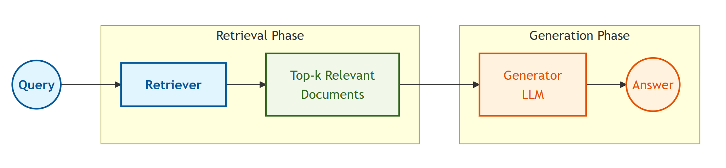
Hình 2.1. Quy trình hoạt động của mô hình RAG

Quy trình xử lý và cắt mảnh tài liệu (Chunking)
Một trong những yếu tố quyết định trực tiếp đến chất lượng thông tin truy xuất của kiến trúc RAG không nằm ở bản thân mô hình ngôn ngữ lớn, mà nằm ở giai đoạn tiền xử lý dữ liệu đầu vào. Các tài liệu giáo trình hay bài giảng thường có dung lượng rất lớn, vượt quá giới hạn cửa sổ ngữ cảnh (context window) của mô hình nhúng và LLM. Do đó, hệ thống bắt buộc phải thực hiện quy trình cắt mảnh tài liệu, tức là chia nhỏ một tập văn bản dài thành các phân đoạn (chunks) có kích thước phù hợp trước khi tiến hành chuyển đổi Embedding dữ liệu và lưu trữ vào cơ sở dữ liệu Vector [2].
Trong các hệ thống AI thông thường, việc cắt mảnh văn bản máy móc theo kích thước cố định dễ dẫn đến nhược điểm nghiêm trọng là hiện tượng đứt gãy ngữ cảnh. Để giải quyết triệt để rào cản thực nghiệm trên, đề tài này đã xây dựng một quy trình phân tách tài liệu hai giai đoạn tối ưu, phối hợp chặt chẽ giữa ngữ nghĩa cấu trúc và giới hạn độ dài thông qua việc sử dụng gói thư viện độc lập Langchain-text-splitters.
Giai đoạn 1 phân tách theo cấu trúc tiêu đề (Header-based Chunking): Đầu tiên, hệ thống ứng dụng Module MarkdownHeaderTextSplitter để nhận diện các thẻ tiêu đề. Thuật toán sẽ phân chia các phân đoạn tri thức một cách tự nhiên dựa trên cấu trúc phân cấp của giáo trình. Cơ chế này đảm bảo bảo toàn trọn vẹn ngữ cảnh sư phạm và tự động gán Metadata chính xác cho từng mục bài giảng.
Giai đoạn 2 phân tách đệ quy theo ký tự (Recursive Character Chunking): Đối với những mục bài giảng có nội dung lý thuyết quá dài (vượt quá kích thước tối ưu của một mảnh dữ liệu ngay cả khi đã cắt theo tiêu đề), hệ thống sẽ tiếp tục đưa các mảnh này qua bộ lọc RecursiveCharacterTextSplitter. Thuật toán sẽ tiến hành phân chia đệ quy văn bản dựa trên một danh sách các ký tự phân tách ưu tiên để hạ cấp độ dài văn bản xuống cấu trúc cố định 1200 ký tự cho mỗi khối. Đặc biệt, hệ thống thiết lập tỷ lệ độ chồng lấp là 120 ký tự giữa các mảnh liền kề. Sự chồng lấp này đóng vai trò là cầu nối ngữ nghĩa, giúp duy trì tính liên tục của thông tin và ngăn chặn việc mất mát tri thức tại các điểm biên giữa các đoạn tri thức sau khi cắt [2].
Định hướng áp dụng vào đề tài: Việc kết hợp hai phương pháp cắt mảnh theo cấu trúc tiêu đề và cắt đệ quy có độ chồng lấp giúp kho tri thức của hệ thống luôn đạt trạng thái tối ưu. Các mảnh dữ liệu được lưu trữ vào cơ sở dữ liệu Vector không những gọn nhẹ, tuân thủ nghiêm ngặt giới hạn token đầu vào, mà còn giữ được cấu trúc mạch lạc của tài liệu. Điều này tạo nền tảng cốt lõi cho việc truy xuất thông tin chính xác của kiến trúc RAG, giúp AI nhận diện trọn vẹn bối cảnh để sinh học liệu chuẩn xác nhất.

Kỹ thuật nhúng dữ liệu (Embedding) và không gian Vector
Trong cấu trúc của hệ thống RAG, việc máy tính không thể trực tiếp xử lý và so sánh các ký tự ngôn ngữ tự nhiên đòi hỏi một giải pháp toán học hóa dữ liệu văn bản. Giải pháp này được hiện thực hóa thông qua kỹ thuật nhúng dữ liệu (Embedding) nhằm chuyển đổi các văn bản giáo trình thô thành các Vector số dày đặc trong một không gian Vector đa chiều [3].
Đối với đề tài xây dựng hệ thống hỗ trợ tạo học liệu, một thách thức thực nghiệm lớn được đặt ra khi hệ thống cần xử lý kịch bản giao thoa ngôn ngữ: nguồn tài liệu giáo trình tham khảo chuyên sâu thường viết bằng tiếng Anh, trong khi yêu cầu nhập vào hoặc đề cương bài giảng của giảng viên lại sử dụng tiếng Việt. Để giải quyết bài toán truy xuất đa ngôn ngữ này, đề tài lựa chọn ứng dụng giải pháp API từ Google với dòng mô hình Gemini Embedding. Đây là mô hình nhúng tiên tiến được huấn luyện trên kho ngữ liệu đa ngôn ngữ khổng lồ, có khả năng ánh xạ các phân đoạn văn bản thành các Vector số dày đặc với số chiều tiêu chuẩn cố định là 768 chiều [2].
Điểm đột phá của công nghệ này là khả năng bảo toàn ngữ nghĩa trừu tượng vượt lên trên rào cản ngôn ngữ. Mô hình nhúng phân tích mối quan hệ ngữ cảnh sâu để định vị đoạn văn bản vào một tọa độ chính xác trong không gian toán học. Theo nguyên lý này, một khái niệm bằng tiếng Anh trong giáo trình (ví dụ: “Software testing and bug detection”) và một câu hỏi hoặc tiêu đề đề cương bằng tiếng Việt (ví dụ: “Kiểm thử phần mềm và phát hiện lỗi hệ thống”) sẽ được mô hình Gemini Embedding ánh xạ về hai tọa độ nằm rất gần nhau trong cùng một không gian Vector đa chiều, tức là có khoảng cách hình học ngắn nhất.
Khi triển khai trên hệ thống RAG, câu hỏi bằng tiếng Việt của người dùng sẽ được chuyển đổi thành một Vector truy vấn. Để tính toán chính xác độ tương đồng ngữ nghĩa giữa Vector câu hỏi (u) và Vector các mảnh tri thức tài liệu tiếng Anh (v), hệ thống áp dụng thuật toán Độ tương đồng Cosine (Cosine Similarity) làm thước đo cốt lõi. Về mặt toán học, Cosine Similarity tập trung hoàn toàn vào góc giữa hai mũi tên Vector trong không gian đa chiều, được xác định bằng công thức:
$$\cos\left(u,v\right)= \frac{u . v}{∥u∥ ∥v∥}$$
Trong đó$u . v$ là tích vô hướng của hai Vector, còn $∥u∥và ∥v∥$ lần lượt là độ dài (chuẩn L2) của Vector câu hỏi và Vector tài liệu.
Kết quả của phép tính đại số tuyến tính này trả về một giá trị nằm trong khoảng từ [-1, 1], trong đó giá trị càng gần (1) thể hiện góc giữa hai Vector càng nhỏ, tức độ tương đồng về mặt ngữ nghĩa càng cao. Cơ chế này cho phép hệ thống nhanh chóng xác định và bóc tách chính xác những phân đoạn tri thức có giá trị phù hợp nhất phục vụ cho câu hỏi, bất kể người dùng sử dụng các thuật từ hay cách diễn đạt khác biệt so với văn bản gốc. Đây chính là bước đệm công nghệ tiên quyết giúp hệ thống sở hữu năng lực hiểu sâu ngữ cảnh học thuật trước khi đưa dữ liệu vào mô hình ngôn ngữ lớn [2].

Cơ sở dữ liệu Vector (Vector Database)
Sau khi các phân đoạn văn bản của giáo trình tiếng Anh được chuyển đổi thành các Vector số 768 chiều thông qua mô hình Gemini Embedding, hệ thống cần một giải pháp lưu trữ và truy vấn chuyên dụng để quản lý cấu trúc dữ liệu đa chiều này. Hệ cơ sở dữ liệu quan hệ truyền thống (như MySQL, PostgreSQL) vốn được thiết kế cho dữ liệu dạng bảng và so khớp từ khóa chính xác, hoàn toàn không có khả năng xử lý các phép toán hình học trên không gian hàng ngàn chiều với độ trễ thấp. Do đó, việc ứng dụng cơ sở dữ liệu Vector (Vector Database) đóng vai trò là hạ tầng công nghệ then chốt, quyết định đến hiệu năng và tốc độ của toàn bộ hệ thống RAG [2].
Để hiện thực hóa bài toán này, đề tài lựa chọn tích hợp Qdrant - một hệ quản trị cơ sở dữ liệu Vector mã nguồn mở hiệu năng cao, được tối ưu hóa chuyên biệt cho các ứng dụng trí tuệ nhân tạo và hệ thống RAG quy mô sản xuất. Qdrant đóng vai trò là kho lưu trữ tri thức dài hạn cho toàn bộ tài liệu của hệ thống. Điểm vượt trội của Qdrant nằm ở cơ chế lập chỉ mục tiên tiến, áp dụng thuật toán đồ thị phân cấp lân cận. Cơ chế này cho phép sắp xếp và phân cụm các Vector tài liệu tiếng Anh có ngữ nghĩa tương đồng vào cùng một vùng không gian toán học cục bộ, tạo tiền đề cho các phép toán so sánh diễn ra tức thì mà không cần phải quét toàn bộ kho dữ liệu lớn [2].
Vai trò quan trọng nhất của Qdrant trong hệ thống RAG là tối ưu hóa tốc độ tìm kiếm lân cận gần đúng dựa trên thước đo độ tương đồng Cosine Similarity. Ngoài ra, Qdrant sở hữu tính năng lọc dữ liệu theo siêu dữ liệu cực kỳ đắt giá cho bài toán giáo dục. Khi giảng viên tiến hành tạo học liệu cho một môn học cụ thể (ví dụ: Công nghệ phần mềm), hệ thống sẽ gán kèm các nhãn định danh (metadata) cho các mảnh Vector. Qdrant cho phép hệ thống thực hiện đồng thời việc lọc chính xác nhãn môn học và tìm kiếm không gian Vector đa ngôn ngữ, ngăn chặn hoàn toàn hiện tượng nhiễu tri thức từ các học phần khác xâm lấn vào bối cảnh bài giảng.
Đối với đề tài xây dựng hệ thống hỗ trợ tạo tài liệu giảng dạy, Qdrant được sử dụng như cơ sở dữ liệu vector để lưu trữ và truy xuất các biểu diễn vector của tài liệu sau khi xử lý. Việc này giúp hệ thống ổn định, dễ mở rộng và duy trì hiệu năng tốt khi kho tri thức ngày càng lớn. Với khả năng truy vấn độ trễ thấp, Qdrant nhanh chóng trả về các phân đoạn tri thức phù hợp với yêu cầu người dùng, từ đó cung cấp ngữ cảnh thích hợp cho mô hình ngôn ngữ lớn. Nhờ vậy, kiến trúc RAG hoạt động hiệu quả hơn, góp phần nâng cao độ chính xác và mức độ bám sát nội dung môn học của tài liệu được tạo ra.

Kỹ thuật truy xuất (retrieval)
Trong kiến trúc RAG nâng cao, quy trình truy xuất tri thức không còn phụ thuộc vào một phương pháp đơn lẻ mà chuyển sang mô hình kết hợp đa luồng nhằm tối ưu hóa khả năng tìm kiếm thông tin bám sát yêu cầu người dùng. Quy trình này được vận hành thông qua hai lớp xử lý nối tiếp:
Kỹ thuật lọc siêu dữ liệu cứng (Metadata Hard-Filtering): Là giải pháp thiết lập màng lọc điều kiện dựa trên các thuộc tính thông tin được đính kèm vào các mảnh văn bản trước khi thực hiện tìm kiếm toán học.
Kỹ thuật tìm kiếm Lai (Hybrid Search): Là giải pháp tích hợp song song hai cơ chế truy xuất: Tìm kiếm ngữ nghĩa (Vector Search) dựa trên không gian Vector đa chiều để bắt trọn ý niệm bài học và tìm kiếm từ khóa (Keyword) dựa trên tần suất xuất hiện và độ trùng khớp chính xác của mặt chữ. Kết quả từ hai luồng sau đó được hợp nhất điểm số để đưa ra danh sách tài liệu ứng viên tối ưu nhất.
Việc tích hợp bộ đôi kỹ thuật này mang lại những lợi ích vượt trội cho hệ thống RAG quy mô sản xuất. Lớp lọc siêu dữ liệu giúp thu hẹp đáng kể không gian tìm kiếm, từ đó tối ưu hóa tài nguyên tính toán và đẩy nhanh tốc độ truy vấn dữ liệu. Trong khi đó, kỹ thuật tìm kiếm lai (Hybrid Search) mang lại chỉ số bao phủ tri thức cực kỳ cao. Luồng ngữ nghĩa giúp hệ thống dễ dàng vượt qua rào cản từ đồng nghĩa hoặc sự khác biệt ngôn ngữ, còn luồng từ khóa đóng vai trò giữ lại tính chính xác tuyệt đối cho các danh từ riêng, các thuật ngữ kỹ thuật chuyên ngành hoặc công thức toán học đặc thù mà mô hình nhúng đôi khi làm mờ đi [2].
Trong đề tài, khi giảng viên khởi tạo một dự án bài giảng mới, hệ thống cho phép họ chủ động lựa chọn một hoặc nhiều tài liệu tham khảo cụ thể trong kho lưu trữ cá nhân để phục vụ riêng cho dự án đó. Khi đó, cơ chế Metadata Hard-Filtering dựa trên Qdrant được kích hoạt để gắn nhãn định danh và đóng băng vùng dữ liệu tìm kiếm. Khác với kiến trúc RAG thuần túy vốn thường quét toàn bộ kho tri thức tổng (Knowledge Base) một cách đại trà, giải pháp này ép hệ thống chỉ truy xuất bên trong các tài liệu được giảng viên chỉ định cụ thể trong lúc khởi tạo dự án bài giảng.
Phương pháp tiếp cận này dù yêu cầu người dùng cấu hình ở bước đầu, nhưng mang lại lợi ích thực nghiệm vượt trội: tối ưu hóa tốc độ xử lý của thuật toán ANN, đảm bảo an toàn phân tách dữ liệu đa người dùng và triệt tiêu hoàn toàn hiện tượng lẫn lộn kiến thức giữa các học phần khác nhau. Sau khi khoanh vùng dữ liệu sạch bằng bộ lọc cứng, phương pháp Hybrid Search được áp dụng trực tiếp để xử lý tính chất đặc thù của học liệu. Luồng tìm kiếm ngữ nghĩa của Gemini Embedding chịu trách nhiệm so khớp các ý niệm sư phạm xuyên ngôn ngữ từ đề cương tiếng Việt sang giáo trình gốc tiếng Anh. Song song đó, luồng tìm kiếm từ khóa sẽ bảo vệ các thực thể cốt lõi như tên các mẫu thiết kế, đoạn mã lệnh hoặc các ký hiệu toán học đặc trưng (như ANOVA, T-test, Regression). Sự phối hợp này đảm bảo nguồn dữ liệu ngữ cảnh bóc tách ra luôn đạt độ tinh khiết cao nhất trước khi đưa vào LLM tổng hợp học liệu.

Tái xếp hạng (reranking)
Quy trình truy xuất tri thức trong các kiến trúc RAG hiện đại thường được cấu trúc hóa theo mô hình hai giai đoạn nhằm cân bằng giữa tốc độ xử lý diện rộng và độ chính xác của ngữ cảnh. Giai đoạn thứ hai của mô hình này ứng dụng kỹ thuật tái xếp hạng (Reranking). Khác với các bộ trích xuất Vector thông thường ở giai đoạn một, mô hình Reranking sử dụng kiến trúc Cross-Encoder để tiếp nhận đồng thời cả câu hỏi của người dùng và các mảnh văn bản ứng viên làm đầu vào. Cơ chế chú ý toàn diện này cho phép mô hình đánh giá tương tác chéo trực tiếp, phân tích sâu sắc các mối quan hệ ngữ nghĩa tinh vi giữa câu lệnh của giáo viên và nội dung chi tiết của tài liệu, từ đó tính toán lại điểm số liên quan một cách chuẩn xác.
Các khảo sát thực nghiệm kỹ thuật chỉ ra rằng việc đẩy trực tiếp các mảnh tài liệu thô dựa trên điểm số tính toán sơ cấp ở bước đầu vào LLM sẽ dễ làm loãng bối cảnh, tăng chi phí tài nguyên API và kích hoạt hội chứng “Lost in the Middle” (AI bỏ qua tri thức nằm ở giữa chuỗi dữ liệu). Việc tích hợp kỹ thuật Reranking hoạt động như một màng lọc độ chính xác tối cao. Lợi ích cốt lõi của giải pháp này là khả năng sàng lọc, loại bỏ các mảnh tài liệu có từ ngữ tương đồng nhưng bản chất ngữ cảnh không phù hợp, nén lượng dữ liệu gửi đi xuống mức tối thiểu nhưng đạt giá trị tri thức tối đa, giúp LLM tập trung hoàn toàn vào bối cảnh sạch để lập luận và sinh học liệu [4].
Trong đường ống dữ liệu thực tế của hệ thống, kỹ thuật này được cấu trúc hóa thành chặng xử lý tinh gọn sau bước tìm kiếm lai (Hybrid Search). Sau khi thu được danh sách diện rộng gồm Top k đoạn văn bản ứng viên có điểm số sơ cấp tốt nhất, hệ thống sẽ chuyển toàn bộ tập hợp này qua mô hình Cohere Rerank v3.5, một trong những mô hình tái xếp hạng thương mại mạnh mẽ nhất hiện nay. Tại đây, Cohere Rerank v3.5 tiến hành đánh giá chéo trực tiếp giữa tiêu đề đề cương (bằng tiếng Việt) với từng đoạn bối cảnh giáo trình (bằng tiếng Anh), thực hiện bóc tách ngữ nghĩa sâu bất chấp rào cản từ ngữ chuyên ngành phức tạp. Sau quá trình chấm điểm lại, hệ thống chỉ lọc và lấy ra Top k đoạn văn bản có chất lượng cao nhất và độ tương thích tuyệt đối để nhúng vào Prompt Template. Nguồn bối cảnh siêu tinh khiết này đảm bảo mô hình ngôn ngữ lớn luôn hoạt động trong vùng cửa sổ ngữ cảnh an toàn, sinh ra bài giảng mượt mà và ngăn chặn hoàn toàn lỗi ảo tưởng thông tin từ gốc [4].

Thách thức về cửa sổ ngữ cảnh (context window) và giới hạn dữ liệu đầu vào
Một trong những giới hạn kỹ thuật quan trọng nhất khi vận hành hệ thống RAG trong môi trường thực tế là khái niệm cửa sổ ngữ cảnh và giới hạn số lượng Token của mô hình ngôn ngữ lớn. Về mặt kỹ thuật, Token là đơn vị cơ bản (có thể là một từ, một phần của từ hoặc một ký tự) mà LLM sử dụng để tiếp nhận, xử lý và sinh văn bản. Mỗi mô hình ngôn ngữ lớn đều được cấu trúc với một dung lượng cửa sổ ngữ cảnh cố định, quy định tổng lượng mã lệnh đầu vào (Prompt bao gồm câu hỏi và văn bản truy xuất từ RAG) kết hợp với câu trả lời đầu ra không được phép vượt quá giới hạn này [2].
Việc kiểm soát chặt chẽ giới hạn token và tối ưu hóa cửa sổ ngữ cảnh mang lại những lợi ích thực nghiệm to lớn cho các hệ thống AI. Khảo sát kỹ thuật chỉ ra rằng việc nhồi nhét một lượng ngữ cảnh quá lớn hoặc ép mô hình sinh ra một chuỗi văn bản quá dài liên tục sẽ kích hoạt hội chứng suy giảm chú ý và hiện tượng “Lost in the Middle” (mô hình mất khả năng tập trung vào dữ liệu lõi). Hậu quả là chất lượng nội dung ở nửa sau của văn bản bị suy giảm, đồng thời tỷ lệ lỗi ảo tưởng thông tin tăng vọt. Do đó, việc làm mịn và thu gọn bối cảnh đầu vào giúp LLM phân bổ tài nguyên chú ý một cách cô đọng, nâng cao độ chính xác của nội dung và tiết kiệm đáng kể chi phí vận hành API [2].
Để giải quyết bài toán sinh học liệu ở chặng cuối cùng của đường ống dữ liệu, đề tài kết hợp sử dụng dòng mô hình Gemini 3.1 Flash-Lite từ Google làm thực thể cốt lõi chịu trách nhiệm sinh nội dung bài giảng và biên soạn câu hỏi đánh giá. Việc tích hợp Gemini 3.1 Flash-Lite mang lại những ưu điểm thực nghiệm vượt trội, trực tiếp hóa giải các thách thức về mặt cửa sổ ngữ cảnh và tối ưu hóa chi phí vận hành hệ thống:
Cửa sổ ngữ cảnh siêu lớn (Long-Context Window): Gemini 3.1 Flash-Lite hỗ trợ dung lượng cửa sổ ngữ cảnh đầu vào lên đến 1 triệu token. Ưu thế tuyệt đối này cho phép hệ thống thoải mái nhúng một lượng lớn ngữ cảnh tri thức (các phân đoạn giáo trình tiếng Anh dày đặc từ kho lưu trữ Qdrant) mà hoàn toàn không lo gặp phải lỗi tràn bộ nhớ token hoặc bị ngắt cụt dữ liệu như các mô hình kiến trúc cũ.
Tối ưu hóa độ trễ và tốc độ xử lý (Low Latency): Được định hình là dòng mô hình “Lite” tinh gọn, Gemini 3.1 Flash-Lite sở hữu tốc độ phản hồi cực kỳ nhanh. Khả năng sinh nội dung với độ trễ thấp giúp hệ thống phản hồi tức thì các bài giảng lý thuyết dài hoặc cấu trúc sơ đồ phức tạp, nâng cao trải nghiệm mượt mà cho người dạy.
Hiệu năng chi phí tối ưu: Mô hình này cung cấp giải pháp vận hành với chi phí gọi API cực kỳ rẻ, phù hợp cho môi trường ứng dụng thực tế quy mô nhà trường khi liên tục phải biên soạn khối lượng học liệu lớn.
Khả năng ghi nhớ thông tin phân tán: Khác với các LLM thông thường dễ bị mất tập trung khi đọc Prompt dài, cấu trúc chú ý nâng cao của Gemini giúp duy trì năng lực định vị thông tin chuẩn xác xuyên suốt toàn bộ chiều dài dữ liệu đầu vào [1].

Prompt engineering

Định nghĩa và vai trò của Prompt Engineering
Mô hình ngôn ngữ lớn vận hành dựa trên cơ chế tiếp nhận đầu vào để sinh đầu ra, tuy nhiên chất lượng và định dạng của văn bản phụ thuộc hoàn toàn vào cách phân bổ chỉ thị hướng dẫn. Kỹ thuật thiết kế câu lệnh (Prompt Engineering) được định nghĩa là quá trình giao tiếp, tối ưu hóa và định hình các cấu trúc lệnh đầu vào nhằm điều khiển tư duy và kiểm soát hành vi đầu ra của LLM mà không cần can thiệp vào trọng số bên trong của mô hình. Trong bài toán xây dựng hệ thống học liệu, Prompt Engineering đóng vai trò là chiếc cầu nối ngôn ngữ, chuyển đổi các yêu cầu sư phạm của giáo viên thành các mệnh lệnh kỹ thuật cụ thể mà AI có thể hiểu và thực thi một cách chính xác [6].
Prompt Engineering mang lại khả năng tùy biến và định hình định dạng dữ liệu đầu ra cực kỳ linh hoạt mà không tốn chi phí huấn luyện lại mô hình. Đặc biệt, thông qua chiến lược chuỗi tư duy, hệ thống thúc đẩy LLM thiết lập một chuỗi các bước lập luận Logic trung gian trước khi đưa ra kết quả cuối cùng, giúp nâng cao năng lực giải quyết các bài toán thống kê phức tạp. Kỹ thuật này giúp tối ưu hóa chất lượng học liệu, ép dữ liệu đầu ra tuân thủ nghiêm ngặt các cấu trúc quy định, đồng thời duy trì tính liền mạch và trực quan của toàn bộ tài liệu giảng dạy [6].
Hệ thống cung cấp sẵn các bộ khung lệnh sư phạm tối ưu ẩn phía sau giao diện trực quan. Để đảm bảo tính toàn vẹn của đường ống dữ liệu, đề tài triển khai ba kỹ thuật Prompting nâng cao sau:
Kỹ thuật khóa phạm vi tri thức (Scope Locking and Context Grounding): Hệ thống ràng buộc LLM bằng các chỉ thị nghiêm ngặt, bắt buộc mô hình chỉ được phép đọc và khai thác thông tin từ các khối văn bản nằm trong tài liệu gốc được truyền từ cơ sở dữ liệu Vector. Nếu nguồn ngữ cảnh bị thiếu thông tin để sinh bài giảng hoặc câu hỏi, LLM bắt buộc phải trả về duy nhất một mã cờ hiệu là “NOT_ENOUGH_CONTEXT” thay vì tự bịa ra tri thức bên ngoài. Cơ chế grounding này giúp triệt tiêu hoàn toàn lỗi ảo tưởng thông tin từ ban đầu.
Kỹ thuật cấu trúc hóa đầu ra bằng đối tượng JSON thuần túy: Đối với tính năng tạo câu hỏi trắc nghiệm, trong cả câu lệnh hệ thống (System Prompt) và câu lệnh người dùng (User Prompt), hệ thống bắt ép LLM chỉ được phép phản hồi duy nhất một đối tượng JSON. Điều này đảm bảo tầng Backend của ứng dụng có thể phân tích cú pháp kết quả trả về bằng bộ thư viện json của Python mà không bao giờ gặp phải các lỗi định dạng văn bản thô, tạo tiền đề để bóc tách dữ liệu và xuất ra file CSV chuẩn chỉnh.
Kỹ thuật đảm bảo tính nhất quán bài học: Để giải quyết rào cản về cửa sổ ngữ cảnh khi sinh nội dung cuốn chiếu theo từng mục lục nhỏ, hệ thống ứng dụng kỹ thuật tham chiếu chéo. Khi sinh một tiểu mục mới, hệ thống tự động trích xuất các nội dung cốt lõi của các phần đã viết trước đó và nhúng vào thẻ REFERENCE SECTIONS. Chỉ thị này giúp LLM nắm trọn mạch Logic của bài giảng cũ, duy trì tính đồng bộ tuyệt đối về thuật ngữ khoa học, phong cách hành văn sư phạm và loại bỏ hoàn toàn nguy cơ trùng lặp kiến thức giữa các chương mục.

Chiến lược Prompting chuyên sâu cho tác vụ sinh câu hỏi (Quiz)
Khi hệ thống nhận diện tiểu mục nội dung cần sinh là bộ câu hỏi luyện tập (Quiz trắc nghiệm), một bộ Prompt trắc nghiệm phụ (Sub-Prompt) chuyên dụng sẽ được kích hoạt để cấu hình lại hành vi của LLM bộ Prompt này không hoạt động độc lập mà giao thoa trực tiếp với kho dữ liệu tri thức cũ để thực hiện các ràng buộc Logic nâng cao [5].
Chiến lược này giúp ngân hàng câu hỏi tránh được hiện tượng trùng lặp nội dung khi người dùng bấm sinh câu hỏi nhiều lần trên cùng một chủ đề. Về mặt sư phạm, việc định hướng trọng tâm câu hỏi giúp bộ Quiz tập trung vào việc đánh giá năng lực tư duy cốt lõi của người học, loại bỏ các câu hỏi vụn vặt mang tính học vẹt, nâng cao giá trị kiểm tra đánh giá của học liệu [4].
Đề tài cụ thể hóa bộ Prompt trắc nghiệm phụ thông qua việc thiết lập hai chế độ vận hành thực nghiệm bao gồm:
Chế độ sinh nâng cao (Additional Mode): Hệ thống sẽ tiến hành đọc các câu hỏi cũ đã được lưu trữ trong cơ sở dữ liệu của dự án hiện tại, sau đó nhúng danh sách này vào Prompt và ra lệnh ép buộc LLM: “Hãy tạo ra các câu hỏi MỚI hoàn toàn khác và KHÔNG TRÙNG LẶP với danh sách câu hỏi cũ dưới đây”. Cơ chế này giúp giảng viên liên tục mở rộng ngân hàng câu hỏi một cách đa dạng mà không lo bị trùng lặp ý tưởng.
Chế độ kiến thức cốt lõi (Core Mode): Prompt được thiết kế nhằm định hướng LLM tập trung vào các khái niệm nền tảng và mang tính cốt lõi của học phần, thay vì khai thác các chi tiết rời rạc hoặc nội dung mang tính minh họa đơn lẻ. Hệ thống ưu tiên sinh các câu hỏi xoay quanh định nghĩa, nguyên lý, mô hình và các cấu trúc lý thuyết quan trọng của môn học (ví dụ như Công nghệ phần mềm hay Thống kê). Cách tiếp cận này giúp đảm bảo chất lượng học thuật của ngân hàng câu hỏi, đồng thời hỗ trợ người học nắm vững kiến thức nền tảng một cách hệ thống.

Công nghệ sử dụng

Hệ quản trị cơ sở dữ liệu Vector và cơ sở dữ liệu quan hệ
Hạ tầng lưu trữ và quản lý tri thức của hệ thống được thiết kế thành 2 phân lớp cơ sở dữ liệu biệt lập nhằm đảm nhiệm các vai trò kỹ thuật khác nhau :
Hệ quản trị cơ sở dữ liệu Vector Qdrant (phiên bản 1.x): Toàn bộ các Vector nhúng của học phần được định chỉ mục và lưu trữ trực tiếp trên Qdrant - hệ quản trị cơ sở dữ liệu Vector hiệu năng cao được viết bằng ngôn ngữ Rust. Qdrant hỗ trợ hệ thống thực hiện các truy vấn lân cận gần đúng với độ trễ mili-giây, cho phép lọc dữ liệu theo siêu dữ liệu (Payload Filtering) để phân tách dữ liệu đa người dùng và khoanh vùng tìm kiếm tri thức chuyên sâu phục vụ tác vụ sư phạm.
Hệ quản trị cơ sở dữ liệu quan hệ PostgreSQL (phiên bản 15): Đóng vai trò quản lý và lưu trữ các dữ liệu có cấu trúc của hệ thống, bao gồm thông tin tài khoản, cấu trúc đề cương dự án, lịch sử các bài giảng đã biên soạn, ngân hàng câu hỏi trắc nghiệm đã sinh và các cấu hình hệ thống. PostgreSQL được lựa chọn nhờ tính ổn định cao, khả năng đảm bảo tính toàn vẹn dữ liệu và hỗ trợ rất tốt các kiểu dữ liệu phức tạp dạng JSONB.

Thư viện tiền xử lý và trích xuất tài liệu
Do tài liệu giáo trình giảng viên tải lên hệ thống thường có định dạng PDF phức tạp (chứa văn bản thuần, bảng biểu số liệu hoặc các trang sách dạng quét hình ảnh), đề tài thiết lập một quy trình trích xuất dữ liệu đa tầng phối hợp các thư viện chuyên dụng:
pypdfium2 (Phiên bản >= 4.30.0): Thư viện xử lý PDF hiệu năng cao dựa trên mã nguồn PDFium của Google, được hệ thống ứng dụng ở tầng đầu tiên để bóc tách nhanh cấu trúc trang, kết xuất hình ảnh và quản lý luồng đọc file tốc độ cao với bộ nhớ tối ưu.
pdfplumber (Phiên bản >= 0.11.0): Được tích hợp để giải quyết bài toán trích xuất dữ liệu dạng bảng và giữ nguyên bố cục dòng cột. Thư viện này giúp hệ thống thu thập chính xác các bảng số liệu, ma trận phân tích, công thức,… ngăn chặn hiện tượng vỡ cấu trúc văn bản khi chuyển đổi sang không gian RAG.
python-docx (Phiên bản >= 0.8.11): Thư viện mã nguồn mở chuyên dụng được hệ thống tích hợp để đọc và phân tích cấu trúc các tập tin tài liệu Microsoft Word (.docx), python-docx chịu trách nhiệm bóc tách toàn bộ dữ liệu văn bản, nhận diện các bảng biểu số liệu, đồng thời giữ nguyên cấu trúc phân cấp ban đầu để chuyển đổi mượt mà sang ngôn ngữ đánh dấu dạng Markdown, ngăn chặn hiện tượng mất mát tri thức.
Paddle OCR (Phiên bản 2.10.0): Hệ thống nhận diện ký tự quang học mạng Nơ-ron sâu (OCR) tiên tiến, được kích hoạt khi phát hiện các trang tài liệu dạng quét ảnh Paddle OCR hỗ trợ nhận diện đa ngôn ngữ với độ chính xác cao, giúp số hóa các biểu đồ, nhãn sơ đồ lý thuyết khô khan thành văn bản thô.
AdvancedMarkdownCleaner: Bộ tiền xử lý văn bản tùy biến được xây dựng nhằm chuẩn hóa, làm sạch toàn bộ dữ liệu thô sau khi trích xuất và chuyển đổi đồng bộ về ngôn ngữ đánh dấu Markdown thuần túy trước khi đưa vào các module cắt mảnh MarkdownHeaderTextSplitter và RecursiveCharacterTextSplitter.

Công nghệ sử dụng xây dựng Logic nghiệp vụ (Backend)
FastAPI (Phiên bản >= 0.104.0) + Python (Phiên bản 3.11): Lựa chọn ngôn ngữ Python làm nền tảng cốt lõi giúp hệ thống dễ dàng tích hợp sâu với các thư viện trí tuệ nhân tạo và xử lý ngôn ngữ tự nhiên. Khung phát triển FastAPI được ứng dụng để xây dựng các API nhờ vào cơ chế xử lý bất đồng bộ (Asynchronous) hiệu năng cao, tự động chuẩn hóa dữ liệu đầu vào bằng Pydantic và sinh tài liệu API tự động.
Uvicorn: Hoạt động như một máy chủ ASGI (Asynchronous Server Gateway Interface) siêu nhẹ, chịu trách nhiệm tiếp nhận và điều phối luồng yêu cầu đồng thời từ Frontend tới Backend với độ trễ thấp nhất.

Công nghệ sử dụng xây dựng giao diện người dùng trực quan (Frontend)
ReactJS (Phiên bản ^18.2.0) + Vite (Phiên bản ^5.0.0): Giao diện người dùng được xây dựng trên nền tảng ReactJS nhằm hỗ trợ phát triển các thành phần giao diện động, tối ưu việc quản lý trạng thái và nâng cao trải nghiệm người dùng trong quá trình sử dụng hệ thống. ReactJS được sử dụng để hiện thực các chức năng như hiển thị tiến trình sinh bài giảng theo thời gian thực, chỉnh sửa tài liệu trực tiếp trên Editor, quản lý kho tri thức và tương tác với các chức năng tạo học liệu. Công cụ đóng gói Vite được lựa chọn nhằm tăng tốc độ khởi chạy dự án trong môi trường phát triển.
TypeScript (Phiên bản ^5.2.2): Ngôn ngữ mở rộng mã nguồn mở giúp kiểu dữ liệu được kiểm soát nghiêm ngặt trong suốt quá trình lập trình giao diện, đảm bảo tính ổn định khi truyền nhận cấu trúc đối tượng JSON phức tạp từ Backend.
Tailwind CSS (Phiên bản ^3.3.6): Thư viện cấu trúc giao diện theo hướng tiện ích, cho phép xây dựng giao diện responsive mượt mà, tối ưu hóa các thành phần hiển thị như bảng điều khiển dự án bài giảng, trình soạn thảo Markdown và hộp thoại cấu hình Prompt tự động của giáo viên một cách đồng bộ về thẩm mỹ.

Công nghệ đóng gói và điều phối hạ tầng hệ thống
Để đảm bảo hệ thống hỗ trợ tạo học liệu có thể vận hành một cách ổn định, đồng nhất từ môi trường lập trình của nhà phát triển cho đến môi trường triển khai thực tế trên máy chủ, đề tài lựa chọn ứng dụng giải pháp ảo hóa cấp độ Container:
Công nghệ đóng gói dữ liệu (Docker): Là nền tảng mã nguồn mở cho phép đóng gói toàn bộ mã nguồn ứng dụng, các thư viện phụ thuộc và các cấu hình hệ thống thành một khối môi trường độc lập và duy nhất (Container). Ưu điểm vượt trội của Docker là cô lập hoàn toàn môi trường chạy phần mềm, giải quyết triệt để xung đột phiên bản thư viện giữa các máy tính khác nhau và tối ưu hóa tài nguyên máy chủ.
Đề tài ứng dụng Docker để đóng gói mã nguồn hệ thống thành 4 Container độc lập bao gồm: tầng xử lý Logic Backend (FastAPI + Python), tầng giao diện Frontend (ReactJS + Vite), hệ quản trị cơ sở dữ liệu quan hệ PostgreSQL và hệ quản trị cơ sở dữ liệu Vector Qdrant. Giải pháp này giúp toàn bộ hệ thống sẵn sàng vận hành ngay lập tức mà không cần cài đặt cấu hình thủ công.
Công cụ điều phối dịch vụ (Docker Compose): Docker Compose được sử dụng để định nghĩa và khởi chạy đồng thời nhiều Container Docker thông qua một tập tin cấu hình duy nhất (docker-compose.yml). Công cụ này giúp đơn giản hóa việc triển khai và quản lý hệ thống, cho phép khởi động, dừng hoặc cập nhật các dịch vụ chỉ với một lệnh. Đồng thời, Docker Compose tự động thiết lập mạng nội bộ giữa các container, giúp các thành phần như Frontend, Backend, PostgreSQL, Qdrant và các dịch vụ liên quan giao tiếp ổn định, an toàn và thuận tiện khi triển khai trên nhiều môi trường khác nhau.
Hệ thống sử dụng Docker Compose để điều phối và liên kết đồng thời cả 4 dịch vụ cốt lõi chạy song song bao gồm: Frontend, Backend, PostgreSQL và cơ sở dữ liệu Vector Qdrant. Chỉ với một lệnh khởi chạy tập trung, toàn bộ hạ tầng phần mềm và đường ống dữ liệu RAG nâng cao sẽ tự động thiết lập mạch lạc, tạo ra một môi trường vận hành khép kín, an toàn cho hệ thống.

Tiểu kết chương 2
Chương 2 đã hệ thống hóa toàn bộ cơ sở lý thuyết và nền tảng công nghệ cốt lõi làm nền tảng cho việc phát triển hệ thống hỗ trợ tạo học liệu. Nội dung nghiên cứu đã làm rõ nguyên lý hoạt động của mô hình ngôn ngữ lớn, các thách thức về độ chính xác dữ liệu trong giáo dục và giải pháp khắc phục thông qua kiến trúc truy xuất tri thức nâng cao. Đồng thời, chương này cũng phân tích sâu các kỹ thuật xử lý văn bản, phương pháp tìm kiếm lai để tối ưu ngữ nghĩa đa ngôn ngữ và các chiến lược thiết kế câu lệnh giúp kiểm soát chặt chẽ cấu trúc đầu ra của AI. Việc đánh giá toàn diện ưu điểm, hạn chế và định hướng áp dụng của từng công nghệ đã cung cấp một cái nhìn thực nghiệm rõ ràng, chứng minh tính khả thi của giải pháp được lựa chọn. Toàn bộ nền tảng lý thuyết này chính là bước đệm quan trọng để chuyển qua chương 3 hiện thực hóa nghiên cứu.

HIỆN THỰC HÓA NGHIÊN CỨU

Mô tả bài toán

Mục tiêu hệ thống
Từ bài toán đã đặt ra, hệ thống được thiết kế nhằm hỗ trợ giảng viên trong quá trình xây dựng học liệu và tổ chức hoạt động giảng dạy. Hệ thống tập trung khai thác các nguồn tri thức từ đề cương môn học, giáo trình và tài liệu tham khảo để tự động hóa một số công việc thường được thực hiện thủ công, góp phần nâng cao hiệu quả biên soạn học liệu và xây dựng ngân hàng câu hỏi. Các mục tiêu chính của hệ thống bao gồm:
Hỗ trợ xây dựng tài liệu giảng dạy: Hệ thống khai thác cấu trúc đề cương môn học để xác định khung nội dung và trình tự triển khai của từng chương học. Trên cơ sở đó, hệ thống truy xuất tri thức từ kho dữ liệu đã xây dựng nhằm sinh tài liệu giảng dạy bám sát mục tiêu, nội dung và thời lượng của học phần, đồng thời hỗ trợ giảng viên giảm bớt thời gian biên soạn học liệu.
Khai thác và tổng hợp học liệu chuyên ngành: Truy xuất các nội dung liên quan từ giáo trình và tài liệu học thuật, hỗ trợ tóm tắt, chuyển ngữ và tổng hợp thông tin thành học liệu có cấu trúc rõ ràng, dễ tiếp cận đối với sinh viên.
Hỗ trợ xây dựng ngân hàng câu hỏi trắc nghiệm: Phân tích nội dung bài giảng đã được tạo để sinh câu hỏi trắc nghiệm, đáp án, giải thích và các thông tin phân loại như chương học, chủ đề, mức độ nhận thức theo thang Bloom và độ khó.
Xuất dữ liệu phục vụ giảng dạy: Xuất tài liệu giảng dạy và ngân hàng câu hỏi dưới các định dạng phù hợp, hỗ trợ lưu trữ, chỉnh sửa và tích hợp với các hệ thống quản lý học tập trực tuyến (LMS).

Quy trình nghiệp vụ tổng quát
Quy trình vận hành của hệ thống bắt đầu từ việc tiếp nhận đề cương môn học cùng các giáo trình và tài liệu tham khảo. Dựa trên kiến trúc RAG, hệ thống thực hiện xử lý dữ liệu, truy xuất tri thức và sinh nội dung tự động. Kết quả đầu ra bao gồm tài liệu giảng dạy bám sát đề cương môn học và bộ câu hỏi trắc nghiệm được xuất dưới các định dạng phù hợp để phục vụ giảng dạy và xây dựng ngân hàng câu hỏi.
Chuỗi quy trình nghiệp vụ của hệ thống được tổ chức thành 4 bước chính như sau:
Bước 1 tiếp nhận đề cương môn học và tài liệu tham khảo: Giảng viên tải lên đề cương môn học cùng các giáo trình và tài liệu tham khảo liên quan thông qua giao diện của hệ thống. Đề cương môn học được sử dụng để xác định mục tiêu đào tạo, cấu trúc chương học và các nội dung cần xây dựng học liệu, trong khi giáo trình và tài liệu tham khảo đóng vai trò là nguồn tri thức đầu vào. Các tài liệu này được hệ thống tiếp nhận và chuẩn bị cho quá trình xử lý nhằm xây dựng kho tri thức phục vụ truy xuất thông tin trong các bước tiếp theo.
Bước 2 phân tích cấu trúc đề cương và truy xuất tri thức: Hệ thống phân tích cấu trúc đề cương môn học để xác định các nội dung cần xây dựng học liệu. Dựa trên đó, kiến trúc RAG thực hiện truy xuất các phân đoạn tri thức liên quan từ kho dữ liệu đã được xây dựng từ giáo trình và tài liệu tham khảo. Kết quả là tập hợp các ngữ cảnh phù hợp phục vụ quá trình sinh nội dung.
Bước 3 tạo và xuất tài liệu giảng dạy: Dựa trên đề cương môn học và các thông tin đã được truy xuất trong kho tri thức, mô hình ngôn ngữ lớn tiến hành biên soạn tài liệu giảng dạy theo từng chương và chủ đề. Nội dung được tổ chức theo cấu trúc phù hợp với mục tiêu đào tạo, đồng thời hỗ trợ tóm tắt, chuyển ngữ các nội dung từ tài liệu học thuật tiếng Anh sang tiếng Việt. Bên cạnh đó, hệ thống còn đề xuất các vị trí cần bổ sung hình ảnh minh họa và sinh Prompt mô tả tương ứng để hỗ trợ người dùng tạo hình ảnh khi cần thiết. Kết quả đầu ra là tài liệu giảng dạy có cấu trúc rõ ràng, bao gồm văn bản, công thức, bảng biểu và các vị trí đề xuất hình ảnh, có thể xuất dưới nhiều định dạng phục vụ hoạt động giảng dạy.
Bước 4 tạo và xuất ngân hàng câu hỏi trắc nghiệm: Dựa trên nội dung tài liệu giảng dạy đã được tạo, hệ thống tiến hành sinh bộ câu hỏi trắc nghiệm nhằm hỗ trợ hoạt động kiểm tra và đánh giá. Sau khi được giảng viên rà soát và điều chỉnh khi cần thiết, bộ câu hỏi được xuất dưới các định dạng phù hợp để phục vụ xây dựng ngân hàng câu hỏi hoặc tích hợp với các hệ thống quản lý học tập (LMS).

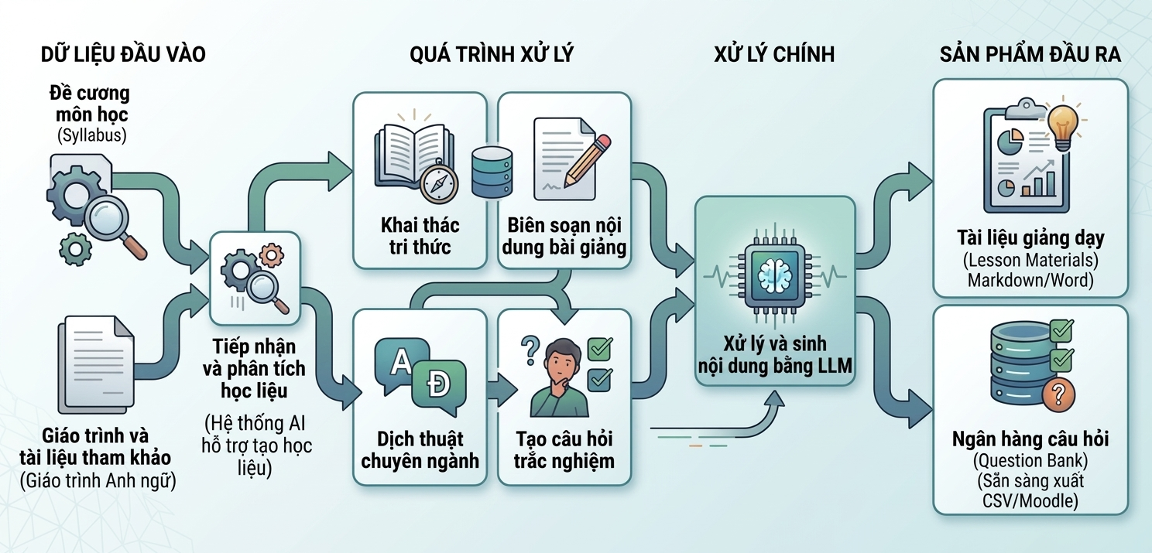

Hình 3.1. Sơ đồ quy trình nghiệp vụ tổng quát của hệ thống

Đối tượng sử dụng
Hệ thống được xây dựng nhằm hỗ trợ quá trình biên soạn tài liệu giảng dạy và xây dựng ngân hàng câu hỏi phục vụ công tác giảng dạy trong môi trường giáo dục đại học. Đối tượng sử dụng chính của hệ thống bao gồm:
Giảng viên: Là nhóm người dùng trực tiếp khai thác các chức năng của hệ thống. Giảng viên có thể tải lên đề cương môn học, giáo trình và các tài liệu tham khảo để yêu cầu hệ thống tạo tài liệu giảng dạy, sinh câu hỏi trắc nghiệm và xuất dữ liệu phục vụ công tác giảng dạy học các học phần.
Quản trị viên hệ thống: Có nhiệm vụ quản lý kho tri thức,người dùng, giám sát thống kê hệ thống, đảm bảo hệ thống vận hành ổn định.
Trong phạm vi đồ án, hệ thống được triển khai thử nghiệm và đánh giá với giảng viên thuộc ngành công nghệ thông tin thông qua các học phần công nghệ phần mềm và thống kê phân tích dữ liệu.

Đặc tả yêu cầu hệ thống

Yêu cầu chức năng
Hệ thống cần đáp ứng các yêu cầu chức năng sau:
1. Quản lý học liệu đầu vào: Cho phép giảng viên tải lên đề cương môn học. Cho phép tải lên giáo trình và tài liệu tham khảo. Hỗ trợ các định dạng tài liệu phổ biến như PDF, DOCX và TXT.
2. Xử lý và xây dựng kho tri thức: Trích xuất nội dung từ tài liệu đầu vào. Phân chia tài liệu thành các đoạn văn bản phù hợp cho quá trình truy xuất. Tạo biểu diễn Vector (embedding) và lưu trữ trong cơ sở dữ liệu Vector.
3. Tạo tài liệu giảng dạy: Phân tích cấu trúc đề cương môn học. Truy xuất các nội dung liên quan từ kho tri thức. Sinh nội dung bài giảng dựa trên đề cương và tài liệu tham khảo. Xuất tài liệu giảng dạy dưới các định dạng được hỗ trợ. Hỗ trợ Prompt sinh nội dung, xác định các vị trí cần bổ sung và gợi ý Prompt tạo hình ảnh trong phù hợp với nội dung bài giảng. Cho phép tải về bài giảng với nhiều máy tính cá nhân với nhiều định dạng như Markdown, PDF, Word.
4. Tạo và câu hỏi trắc nghiệm: Sinh bộ câu hỏi từ nội dung bài giảng đã được tạo. Tạo đáp án đúng và các phương án nhiễu tương ứng. Hỗ trợ xây dựng câu hỏi phục vụ hoạt động kiểm tra, đánh giá. Xuất bộ câu hỏi dưới định dạng CSV. Hỗ trợ định dạng phù hợp để tích hợp với các hệ thống quản lý học tập (LMS).
5. Quản trị hệ thống: Hỗ trợ quản lý và giám sát, thống kê hệ thống.

Yêu cầu phi chức năng
Ngoài các chức năng chính, hệ thống cần đáp ứng các yêu cầu phi chức năng sau:
1. Hiệu năng: Hệ thống phải xử lý được các tài liệu có kích thước lớn. Thời gian phản hồi phải nằm trong giới hạn chấp nhận được đối với giảng viên.
2. Tính chính xác: Nội dung sinh ra cần bám sát đề cương môn học và nguồn tài liệu được cung cấp. Hệ thống phải giảm thiểu hiện tượng sinh thông tin không có trong nguồn dữ liệu tham khảo.
3. Khả năng mở rộng: Cho phép bổ sung thêm học phần mới mà không cần thay đổi kiến trúc hệ thống. Hỗ trợ mở rộng kho tri thức và số lượng tài liệu đầu vào.
4. Khả năng sử dụng: Giao diện trực quan, dễ thao tác đối với giảng viên. Các chức năng được tổ chức rõ ràng và dễ tiếp cận.
5. Tính ổn định: Hệ thống phải duy trì hoạt động ổn định trong quá trình xử lý tài liệu và sinh nội dung. Hạn chế tối đa lỗi làm gián đoạn quá trình tạo học liệu.
6. Khả năng bảo trì: Kiến trúc hệ thống được thiết kế theo hướng mô-đun, cho phép cập nhật mô hình ngôn ngữ, bổ sung chức năng hoặc thay đổi nguồn dữ liệu mà không ảnh hưởng đáng kể đến các thành phần khác của hệ thống.

Phân tích và thiết kế hệ thống

Sơ đồ kiến trúc tổng thể
Hệ thống được thiết kế theo mô hình kiến trúc nhiều lớp nhằm đảm bảo tính phân tách giữa giao diện người dùng, tầng xử lý nghiệp vụ, tầng lưu trữ dữ liệu và tầng trí tuệ nhân tạo. Kiến trúc này giúp hệ thống dễ dàng bảo trì, mở rộng và nâng cấp khi bổ sung các chức năng hoặc mô hình AI mới trong tương lai.
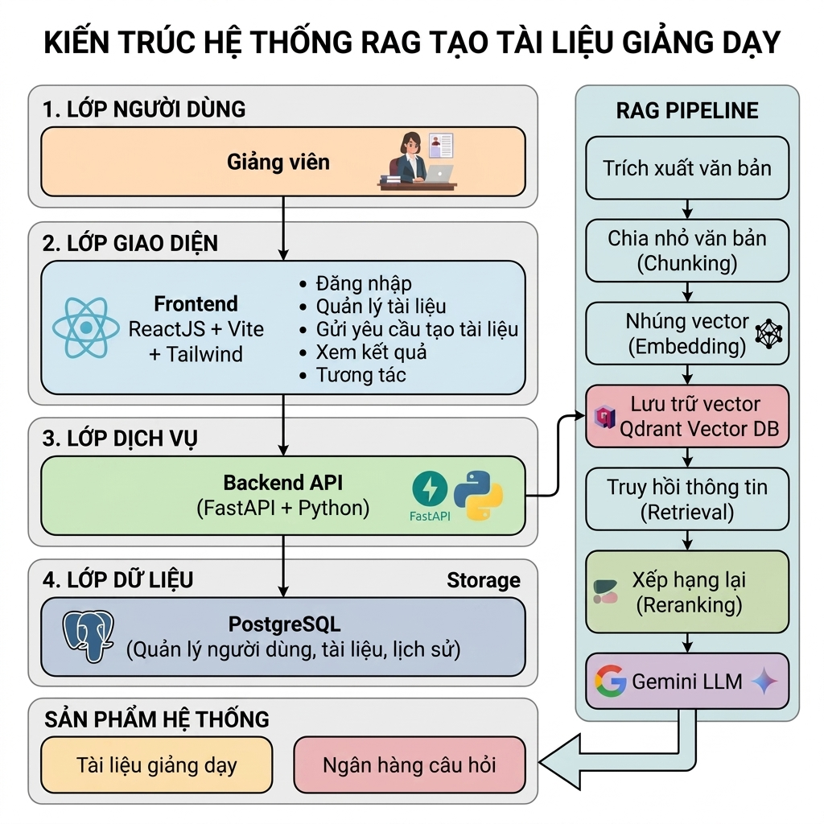
Hình 3.2. Sơ đồ kiến trúc tổng thể của hệ thống
Trong mô hình đề xuất, giảng viên tương tác với hệ thống thông qua giao diện web được xây dựng bằng ReactJS. Các yêu cầu của giảng viên như tải lên đề cương môn học, giáo trình tham khảo, tạo tài liệu giảng dạy hoặc sinh ngân hàng câu hỏi sẽ được gửi đến máy chủ ứng dụng FastAPI để xử lý.
Tại tầng xử lý nghiệp vụ, hệ thống thực hiện các tác vụ quản lý học phần, quản lý tài liệu và điều phối quy trình RAG. Đối với các tài liệu đầu vào, hệ thống tiến hành trích xuất nội dung văn bản, phân mảnh dữ liệu (Chunking) và chuyển đổi thành Vector biểu diễn ngữ nghĩa (Embedding). Các Vector này được lưu trữ trong cơ sở dữ liệu Vector Qdrant nhằm phục vụ quá trình truy xuất tri thức.
Khi giảng viên yêu cầu tạo tài liệu giảng dạy hoặc sinh câu hỏi trắc nghiệm, hệ thống thực hiện truy xuất các đoạn tri thức liên quan từ cơ sở dữ liệu Vector Qdrant. Các kết quả truy xuất tiếp tục được xử lý bởi mô hình Cohere Rerank để sắp xếp lại theo mức độ liên quan trước khi cung cấp cho mô hình ngôn ngữ lớn Gemini. Trên cơ sở ngữ cảnh đã được bổ sung từ kho tri thức, Gemini thực hiện sinh nội dung bài giảng, tóm tắt kiến thức, dịch thuật thuật ngữ chuyên ngành và tạo bộ câu hỏi trắc nghiệm phù hợp với từng nội dung học tập.
Bên cạnh đó, hệ thống sử dụng cơ sở dữ liệu PostgreSQL để lưu trữ các dữ liệu nghiệp vụ như thông tin người dùng, học phần, tài liệu, bài giảng đã sinh, ngân hàng câu hỏi và lịch sử xử lý. Việc tách biệt dữ liệu nghiệp vụ và dữ liệu Vector giúp tối ưu hiệu năng cũng như khả năng mở rộng của hệ thống.
Kết quả cuối cùng được trả về cho giảng viên dưới hai dạng sản phẩm chính gồm tài liệu giảng dạy được biên soạn theo đề cương môn học và ngân hàng câu hỏi trắc nghiệm có thể xuất ra các định dạng phục vụ hệ thống quản lý học tập (LMS).

Sơ đồ Use Case
Sơ đồ Use Case được sử dụng nhằm mô tả các chức năng chính của hệ thống và mối quan hệ tương tác giữa các tác nhân với hệ thống. Thông qua sơ đồ này, có thể xác định được phạm vi hoạt động của hệ thống cũng như các nghiệp vụ mà người dùng được phép thực hiện trong quá trình sử dụng hệ thống
Trong phạm vi đề tài, hệ thống có hai tác nhân chính gồm giảng viên (User) và quản trị viên (Admin). Giảng viên là đối tượng trực tiếp sử dụng hệ thống để xây dựng học liệu, tạo bài giảng và sinh ngân hàng câu hỏi. Quản trị viên chịu trách nhiệm quản lý dữ liệu hệ thống, quản lý người dùng và theo dõi hoạt động vận hành.
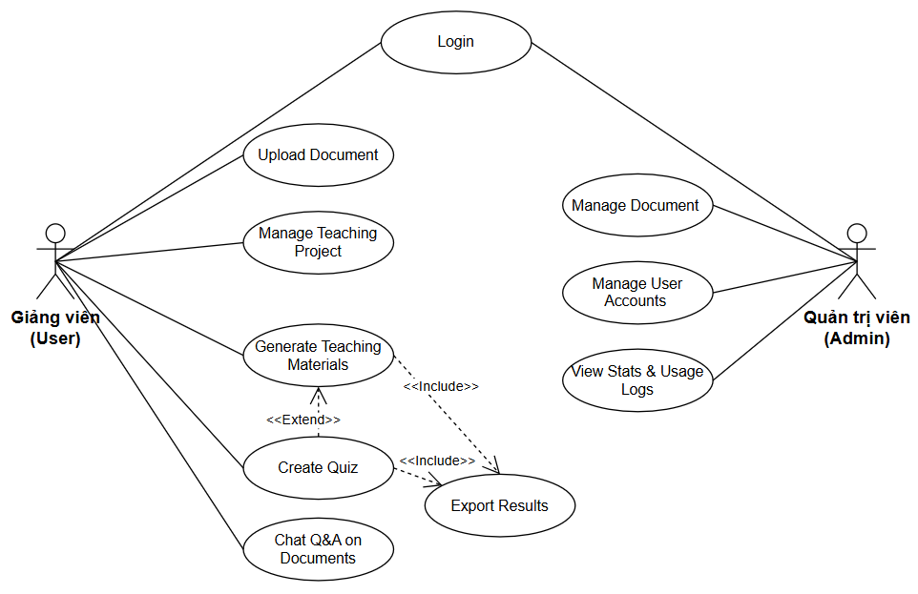
Hình 3.3. Sơ đồ Use Case của hệ thống
Từ sơ đồ Use Case có thể thấy các chức năng chính của hệ thống được phân chia theo từng nhóm tác nhân như sau:
Đối với Giảng viên (User)
- Login: Cho phép giảng viên đăng nhập vào hệ thống để sử dụng các chức năng được cấp quyền
- Upload Document: Tải lên đề cương môn học, giáo trình hoặc các tài liệu tham khảo làm nguồn dữ liệu đầu vào cho quá trình xử lý.
- Manage Teaching Project: Tạo mới, chỉnh sửa và quản lý dự án biên soạn tài liệu giảng dạy và câu hỏi trắc nghiệm.
- Generate Teaching Materials: Tự động tạo tài liệu giảng dạy dựa trên đề cương môn học và nguồn tri thức được truy xuất từ hệ thống RAG.
- Create Quiz: Sinh bộ câu hỏi trắc nghiệm dựa trên nội dung bài giảng đã được tạo nhằm hỗ trợ hoạt động đánh giá người học.
- Export Results: Xuất kết quả xử lý dưới các định dạng phù hợp như DOCX, PDF, Markdown, CSV hoặc XLSX để phục vụ công tác giảng dạy và tích hợp vào hệ thống quản lý học tập.
- Chat Q&A on Documents: Cho phép giảng viên đặt câu hỏi liên quan đến các tài liệu đã tải lên để khai thác và tra cứu thông tin nhanh chóng.
Đối với Quản trị viên (Admin)
- Login: Đăng nhập vào hệ thống với quyền quản trị.
- Manage Document: Quản lý các tài liệu được lưu trữ trong hệ thống, bao gồm xem, cập nhật hoặc xóa dữ liệu khi cần thiết.
- Manage User Accounts: Quản lý tài khoản người dùng, phân quyền và kiểm soát quyền truy cập hệ thống.
- View Stats & Usage Logs: Theo dõi thống kê sử dụng, lịch sử hoạt động và các thông tin phục vụ công tác quản trị hệ thống.
Thông qua các chức năng trên, hệ thống hỗ trợ giảng viên tự động hóa quá trình biên soạn học liệu, giảm thời gian chuẩn bị tài liệu giảng dạy và xây dựng ngân hàng câu hỏi, đồng thời cung cấp các công cụ quản trị nhằm đảm bảo hệ thống hoạt động ổn định.

Thiết kế cơ sở dữ liệu

Mô hình thực thể liên kết (Entity Relationship Diagram - ERD)
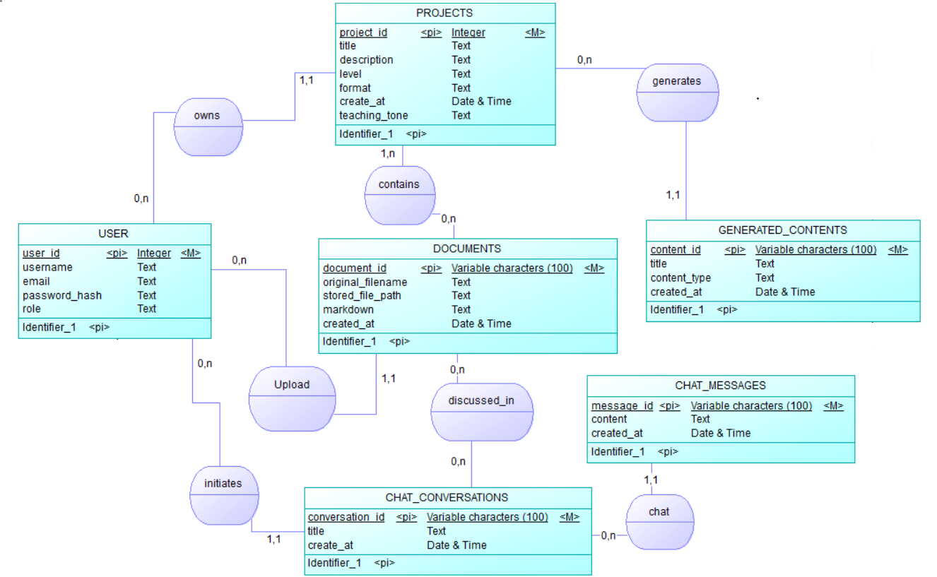
Hình 3.4. Mô hình ERD
Để đáp ứng yêu cầu lưu trữ dữ liệu cho hệ thống RAG tạo tài liệu giảng dạy, cơ sở dữ liệu của hệ thống được thiết kế theo mô hình thực thể - liên kết (ERD). Mô hình này mô tả các thực thể chính của hệ thống cùng các mối quan hệ giữa chúng, giúp quản lý người dùng, dự án bài giảng, sản phẩm đầu ra, tài liệu học tập và lịch sử trao đổi với hệ thống một cách hiệu quả.
Mô hình ERD bao gồm các thực thể chính là USER, PROJECTS, DOCUMENTS, GENERATED_CONTENTS, CHAT_CONVERSATIONS và CHAT_MESSAGES.
Các mối quan hệ trong mô hình ERD:
Mối quan hệ: USER và PROJECTS. Tên quan hệ: Owns (sở hữu). Loại quan hệ: Một - Nhiều (One-to-Many). Một người dùng có thể sở hữu từ 0 đến nhiều dự án bài giảng, mỗi dự án bắt buộc phải thuộc về duy nhất 1 người dùng).
Mối quan hệ: USER và DOCUMENTS. Tên quan hệ: Uploads (tải lên). Loại quan hệ: Một - Nhiều (One-to-Many). Một người dùng có thể tải lên từ 0 đến nhiều tài liệu tri thức làm học liệu, mỗi tài liệu được tải lên hệ thống bắt buộc phải được định danh bởi đúng 1 người dùng đã đăng nhập.
Mối quan hệ: USER và CHAT_CONVERSATIONS. Tên quan hệ: Initiates. (khởi tạo) Loại quan hệ: Một - Nhiều (One-to-Many). Một người dùng có thể mở từ 0 đến nhiều phiên trò chuyện khác nhau với AI. Mỗi cuộc hội thoại bắt buộc phải được khởi tạo bởi đúng 1 người dùng cụ thể.
Mối quan hệ: PROJECTS và DOCUMENTS. Tên quan hệ: Contains (chứa). Loại quan hệ: Quan hệ Nhiều - Nhiều (Many-to-Many). Một dự án có thể tham chiếu nhiều tài liệu làm kho tri thức, một tài liệu có thể được sử dụng lại trong nhiều dự án bài giảng khác nhau.
Mối quan hệ: PROJECTS và GENERATED_CONTENTS. Tên quan hệ: Generates (sinh ra). Loại quan hệ: Một - Nhiều (One-to-Many). Một dự án có thể sinh ra từ 0 đến nhiều sản phẩm đầu ra, bất kỳ bài giảng hoặc bộ câu hỏi trắc nghiệm nào do AI tạo ra đều phải gắn liền với đúng 1 dự án nguồn.
Mối quan hệ: DOCUMENTS và CHAT_CONVERSATIONS. Tên quan hệ: discussed_in (thảo luận). Loại quan hệ: Quan hệ Nhiều - Nhiều (Many-to-Many). Một tài liệu có thể xuất hiện trong nhiều cuộc trò chuyện hỏi đáp, 1 cuộc hội thoại chat có thể chọn tải và hỏi đáp đồng thời trên nhiều tài liệu.
Mối quan hệ: CHAT_CONVERSATIONS và CHAT_MESSAGES. Tên quan hệ: Chat (trò chuyện). Loại quan hệ: Một - Nhiều (One-to-Many). Một phiên hội thoại chứa từ 0 đến nhiều tin nhắn trao đổi qua lại, mỗi dòng tin nhắn bắt buộc phải thuộc về đúng 1 phiên hội thoại cụ thể.

Đặc tả chi tiết các thực thể
Thực thể USER lưu trữ thông tin tài khoản người dùng của hệ thống. Thực thể này đóng vai trò trung tâm trong hệ thống, liên kết với các dự án bài giảng, tài liệu và các phiên trò chuyện.
Bảng 3.1. Đặc tả thực thể USER
Thuộc tính | Kiểu dữ liệu | Ràng buộc | Mô tả
user_id | INTEGER | PRIMARY KEY, NOT NULL | Mã định danh duy nhất của người dùng
username | VARCHAR(100) | NOT NULL | Tên đăng nhập của người dùng
email | VARCHAR(255) | NOT NULL, UNIQUE | Email người dùng để đăng nhập
password_hash | TEXT | NOT NULL | Mật khẩu đã được mã hóa
role | TEXT | NOT NULL | Vai trò của người dùng trong hệ thống (User/Admin)

Thực thể PROJECTS lưu trữ thông tin các học phần hoặc dự án biên soạn học liệu do người dùng quản lý. Thông tin trong PROJECTS được sử dụng làm cơ sở để hệ thống tạo ra các tài liệu giảng dạy phù hợp với yêu cầu của giảng viên.
Bảng 3.2 Đặc tả thực thể PROJECTS
Thuộc tính | Kiểu dữ liệu | Ràng buộc | Mô tả
project_id | INTEGER | PRIMARY KEY, NOT NULL | Mã định danh duy nhất của dự án
title | TEXT | NOT NULL | Tiêu đề của dự án
description | TEXT | NULL | Mô tả về dự án
level | TEXT | NOT NULL | Cấp độ học thuật
format | TEXT | NOT NULL | Định dạng xuất
teaching_tone | TEXT | NOT NULL | Giọng văn sư phạm định hướng cho AI
created_at | Date & Time | NOT NULL | Thời điểm khởi tạo dự án
Thực thể DOCUMENTS lưu trữ các tài liệu được tải lên hệ thống. Dữ liệu từ các tài liệu này sẽ được sử dụng trong quá trình xây dựng kho tri thức phục vụ quá trình truy xuất thông tin để tổng hợp sinh nội dung.

Bảng 3.3 Đặc tả thực thể DOCUMENTS
Thuộc tính | Kiểu dữ liệu | Ràng buộc | Mô tả
document_id | INTEGER | PRIMARY KEY, NOT NULL | Mã định danh của tài liệu
original_filename | TEXT | NOT NULL | Tên tập tin gốc
stored_file_path | TEXT | NOT NULL | Đường dẫn
markdown_content | TEXT | NOT NULL | Nội dung thô đã trích xuất
created_at | Date & Time | NOT NULL | Thời điểm tài liệu được tải lên
Thực thể GENERATED_CONTENTS lưu trữ học liệu do AI sinh ra (gồm các nội dung bài giảng và ngân hàng câu hỏi trắc nghiệm Quiz).
Bảng 3.4 Đặc tả thực thể GENERATED_CONTENTS
Thuộc tính | Kiểu dữ liệu | Ràng buộc | Mô tả
content_id | VARCHAR(100) | PRIMARY KEY, NOT NULL | Mã định danh nội dung sinh
content_type | TEXT | NOT NULL | Loại nội dung sinh ra
title | TEXT | NOT NULL | Tiêu đề nội dung
created_at | Date & Time | NOT NULL | Thời điểm AI tạo ra nội dung này

Thực thể CHAT_CONVERSATIONS lưu trữ thông tin các phiên hội thoại giữa người dùng và hệ thống. Mỗi phiên hội thoại đại diện cho một chủ đề trao đổi riêng biệt của người dùng.
Bảng 3.5 Đặc tả thực thể CHAT_CONVERSATIONS
Thuộc tính | Kiểu dữ liệu | Ràng buộc | Mô tả
conversation_id | VARCHAR(100) | PRIMARY KEY, NOT NULL | Mã định danh cuộc hội thoại
title | TEXT | NOT NULL | Tiêu đề cuộc trò chuyện
created_at | Date & Time | NOT NULL | Thời điểm bắt đầu trò chuyện
Thực thể CHAT_MESSAGES lưu trữ các tin nhắn phát sinh trong từng phiên hội thoại. Thông tin này cho phép hệ thống lưu lại lịch sử trao đổi và hỗ trợ chức năng hỏi đáp trên tài liệu.
Bảng 3.6. Đặc tả thực thể CHAT_MESSAGES
Thuộc tính | Kiểu dữ liệu | Ràng buộc | Mô tả
message_id | VARCHAR(100) | PRIMARY KEY, NOT NULL | Mã định danh tin nhắn
content | TEXT | NOT NULL | Nội dung tin nhắn
created_at | Date & Time | NOT NULL | Thời điểm tin nhắn được gửi

Thiết kế giao diện hệ thống
Giao diện người dùng được thiết kế theo hướng đơn giản, trực quan và phù hợp với quy trình xây dựng học liệu của giảng viên. Các chức năng được tổ chức thành các màn hình riêng biệt tương ứng với từng nghiệp vụ chính như quản lý tài liệu, xây dựng kho tri thức, tạo tài liệu giảng dạy, tạo câu hỏi trắc nghiệm và hỏi đáp với tài liệu. Việc bố trí giao diện tập trung vào khả năng thao tác thuận tiện, giảm số bước thực hiện và hỗ trợ giảng viên theo dõi toàn bộ quá trình xây dựng học liệu.
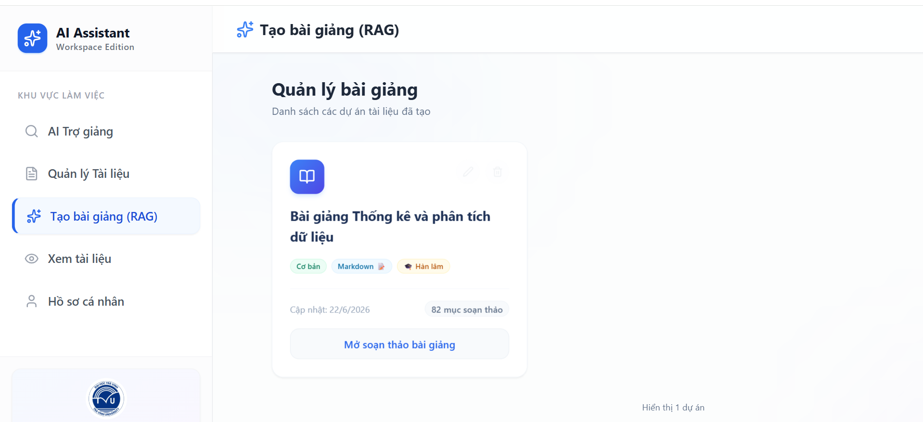
Hình 3.5. Giao diện tổng thể và bộ khung điều hướng chính của hệ thống
Sau khi đăng nhập vào hệ thống, giảng viên đi thẳng vào màn hình làm việc trung tâm, giao diện được thiết kế theo cấu trúc khung đồng bộ chia làm hai phân vùng chính:
Thanh điều hướng cố định bên trái: Trung tâm điều hướng tổng quát của hệ thống. Thông qua thanh menu này, giảng viên có thể Click chuột để chuyển đổi nhanh sang các phân hệ nghiệp vụ mong muốn như: AI Trợ giảng, quản lý tài liệu, tạo bài giảng , xem tài liệu, hoặc xem hồ sơ cá nhân.
Vùng nội dung động bên phải: Không gian hiển thị chức năng cốt lõi, tự động thay đổi giao diện linh hoạt dựa trên mục được chọn từ menu bên trái.

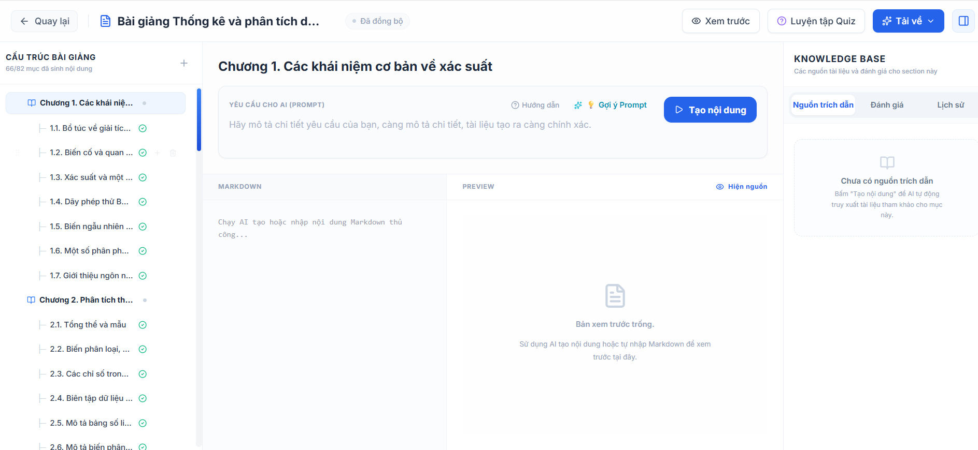
Hình 3.6. Giao diện soạn thảo bài giảng

Giao diện soạn thảo bài giảng được thiết kế gồm 3 cột Logic từ trái sang phải nhằm tối ưu hóa luồng thao tác.
Phần bên trái hiển thị cấu trúc bài giảng gồm các chương mục được bóc tách tự động từ đề cương môn học kèm chỉ số tiến độ. Giảng viên click chọn một tiểu mục để kích hoạt không gian xử lý tương ứng ở các phân vùng bên phải.
Phần trung tâm: Bên trên hiển thị ô nhập Prompt cho hệ thống, kèm nút tạo nội dung. Bên dưới chia đôi thành hai tab song song là Markdown (xem và sửa mã văn bản thô) và Preview (xem trước giao diện hiển thị thực tế sau khi biên dịch).
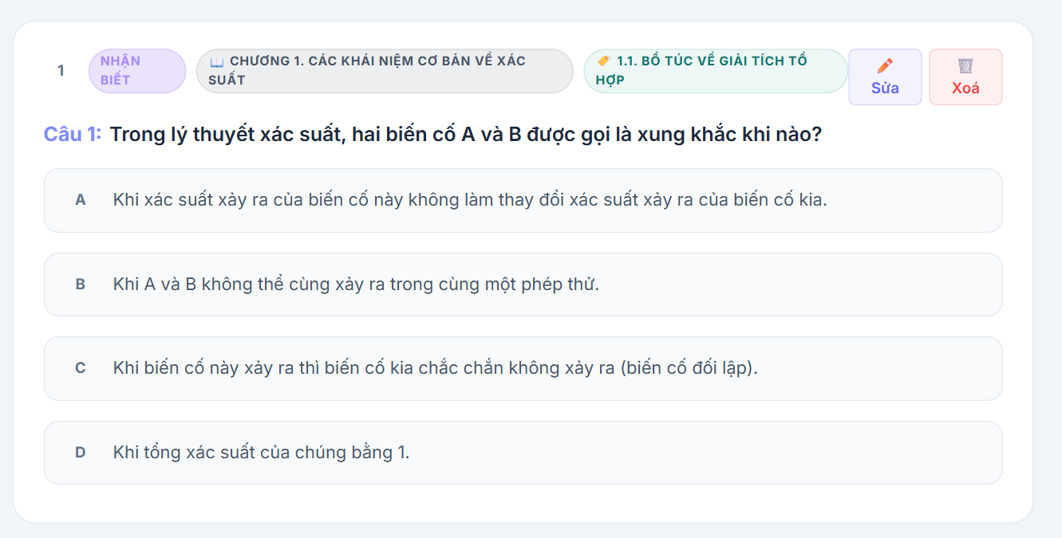
Hình 3.7. Giao diện kết quả sinh câu hỏi trắc nghiệm
Giao diện hiển thị rõ ràng nội dung câu hỏi chính do AI biên soạn đi kèm cấu trúc 4 phương án lựa chọn (A, B, C, D) rõ ràng, súc tích dưới dạng các thanh tương tác.
Phía trên bên phải hiển thị 2 nút sửa và xóa cho phép giảng viên tùy chỉnh câu hỏi. Phía trên mỗi câu hỏi hiển thị các tag phân loại tự động bám sát bài học: Cấp độ nhận thức, chương môn học và tiểu mục kiến thức.

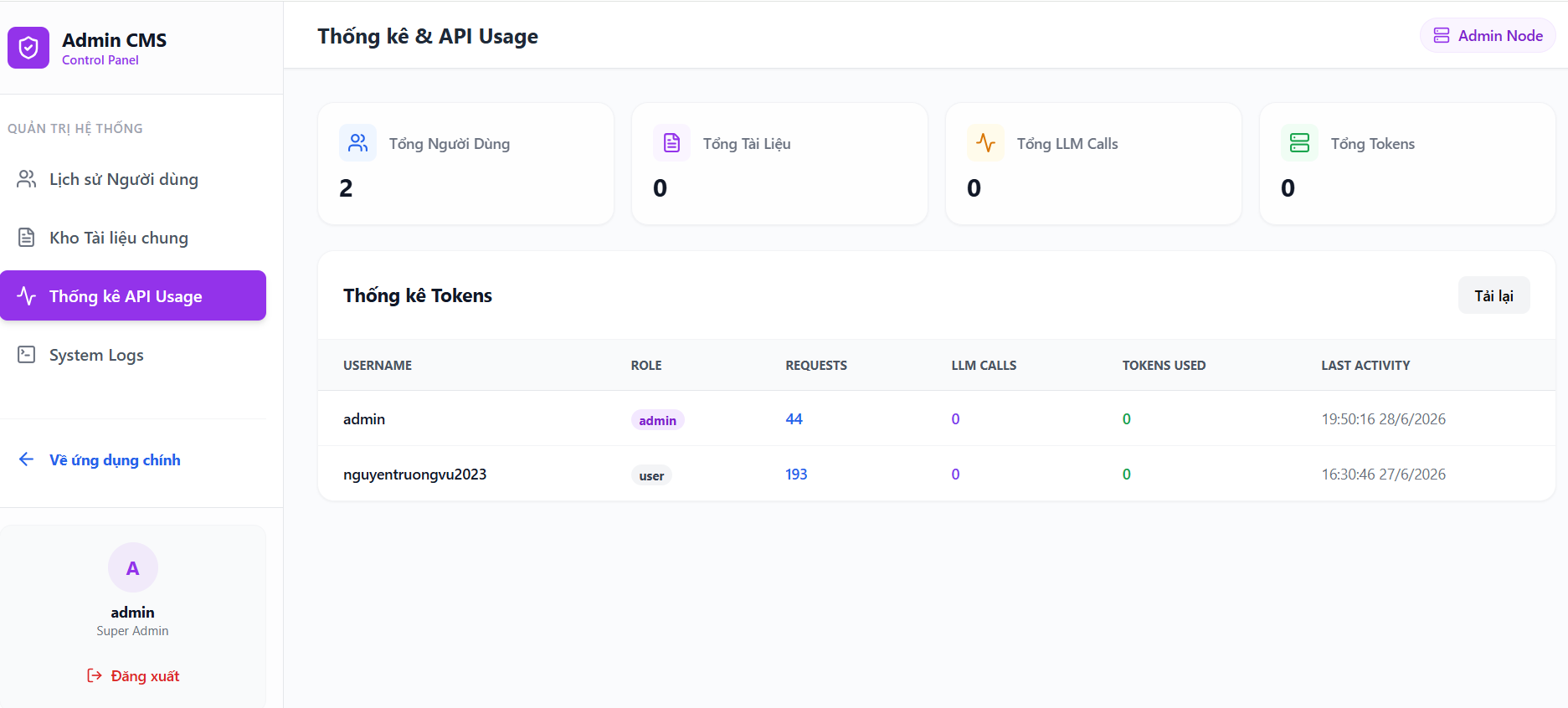

Hình 3.8. Giao diện quản trị viên hệ thống

Giao diện quản trị đóng vai trò trung tâm giám sát hệ thống. Menu cố định bên trái dành riêng cho tài khoản quản trị, cung cấp các tính năng quản lý bao gồm: Quản lý người dùng, quản lý tài liệu chung, thống kê API sử dụng và hệ thống nhật ký. Phía trên vùng nội dung chính hiển thị nhanh 4 chỉ số vận hành quan trọng của toàn hệ thống: Tổng người dùng, tổng tài liệu, tổng LLM Call (lượt gợi mô hình), tổng Token (lượng tài nguyên tiêu thụ).

Cài đặt và hiện thực hóa

Kiến trúc triển khai hệ thống
Để đảm bảo khả năng vận hành ổn định, tính bảo mật, khả năng mở rộng và tích hợp linh hoạt giữa các thành phần, đề tài xây dựng kiến trúc triển khai theo mô hình Client–Server kết hợp với quy trình xử lý của kiến trúc RAG. Toàn bộ các thành phần cốt lõi của hệ thống được triển khai dưới dạng các Docker Container độc lập và được quản lý tập trung thông qua Docker Compose. Cách tiếp cận này giúp các dịch vụ có thể được triển khai, cập nhật và bảo trì một cách thuận tiện, đồng thời giảm sự phụ thuộc giữa các thành phần trong hệ thống.
Trong kiến trúc triển khai, trình duyệt của giảng viên đóng vai trò là Client, gửi yêu cầu đến hệ thống thông qua máy chủ Nginx, nơi thực hiện chức năng Reverse Proxy và điều phối các kết nối đến các dịch vụ phía sau. Giao diện người dùng (Frontend) được phát triển bằng React, chịu trách nhiệm tiếp nhận thao tác của người dùng và trao đổi dữ liệu với Backend thông qua các API. Backend được xây dựng bằng FastAPI, đóng vai trò trung tâm trong việc xử lý nghiệp vụ, điều phối quy trình RAG, quản lý dữ liệu, truy xuất tri thức từ cơ sở dữ liệu Vector và tương tác với các dịch vụ AI bên ngoài.
Về lưu trữ dữ liệu, hệ thống sử dụng PostgreSQL để quản lý dữ liệu nghiệp vụ như thông tin người dùng, tài liệu và lịch sử hoạt động, trong khi Qdrant được sử dụng làm cơ sở dữ liệu vector để lưu trữ Vector Embedding và hỗ trợ truy xuất tri thức theo ngữ nghĩa. Trong quá trình sinh nội dung, Backend đồng thời kết nối với Gemini API để thực hiện suy luận bằng mô hình ngôn ngữ lớn và Cohere Rerank API để sắp xếp lại các kết quả truy xuất, từ đó nâng cao mức độ liên quan của ngữ cảnh được cung cấp cho mô hình ngôn ngữ. Kiến trúc triển khai tổng thể của hệ thống được trình bày trong Hình 3.9.

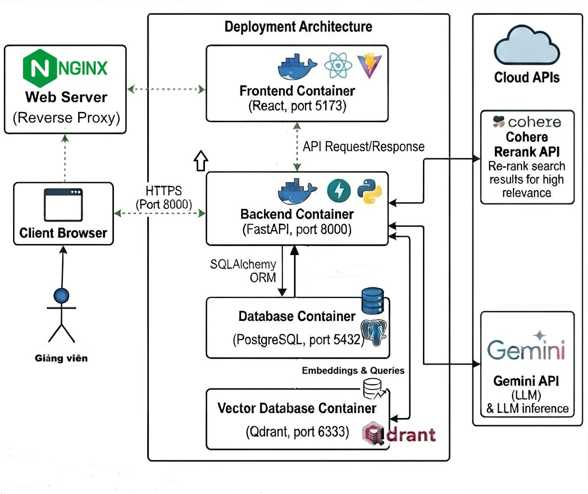
Hình 3.9. Sơ đồ kiến trúc triển khai hệ thống
Hệ thống bao gồm các thành phần chính: Frontend, Backend, PostgreSQL, Qdrant và các dịch vụ AI bên ngoài. Frontend được xây dựng bằng React và Vite, cung cấp giao diện tương tác cho người dùng. Backend sử dụng FastAPI để xử lý nghiệp vụ, quản lý dữ liệu và điều phối quy trình RAG. PostgreSQL được sử dụng để lưu trữ dữ liệu nghiệp vụ của hệ thống, trong khi Qdrant đóng vai trò cơ sở dữ liệu Vector, lưu trữ các Vector embedding và thực hiện truy xuất thông tin phục vụ quy trình RAG. Ngoài ra, hệ thống tích hợp Gemini API để hỗ trợ sinh nội dung và Cohere Rerank API nhằm nâng cao chất lượng kết quả truy xuất trước khi đưa vào quá trình sinh văn bản.

Quy trình xử lý RAG
Hệ thống sử dụng kiến trúc RAG để hỗ trợ truy xuất tri thức và sinh nội dung tự động. Quy trình xử lý bao gồm các bước từ xây dựng kho tri thức, truy xuất ngữ cảnh đến sinh nội dung bằng mô hình ngôn ngữ lớn. Chi tiết quy trình Pipeline dữ liệu được trình bày trong hình 3.10.
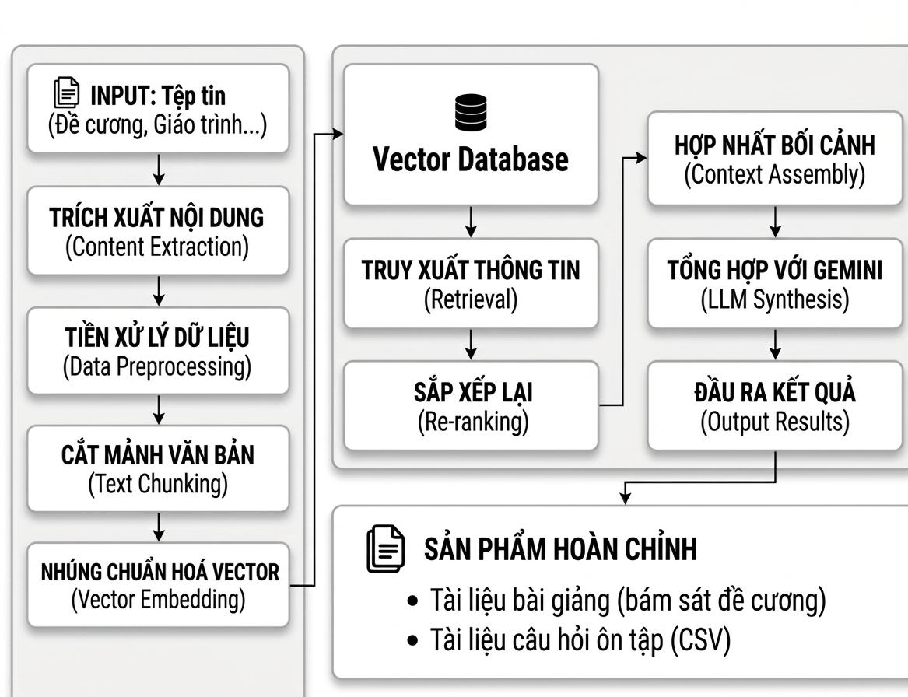
Hình 3.10. Sơ đồ kiến trúc Pipeline RAG của hệ thống
Quy trình xử lý RAG của hệ thống gồm ba giai đoạn chính: xây dựng kho tri thức, truy xuất thông tin và sinh nội dung. Đầu tiên, hệ thống tiếp nhận đề cương môn học cùng các tài liệu tham khảo, sau đó thực hiện trích xuất nội dung, tiền xử lý dữ liệu và phân mảnh văn bản thành các đoạn nhỏ phù hợp cho quá trình xử lý. Các đoạn văn bản được chuyển đổi thành Vector embedding và lưu trữ trong cơ sở dữ liệu Vector Qdrant để hình thành kho tri thức của hệ thống.
Khi giảng viên yêu cầu tạo tài liệu giảng dạy hoặc sinh câu hỏi trắc nghiệm, hệ thống thực hiện truy xuất thông tin bằng cơ chế Hybrid Search, kết hợp giữa truy xuất từ khóa truyền thống và truy xuất ngữ nghĩa trên cơ sở dữ liệu Vector. Các kết quả thu được sau đó được tái xếp hạng nhằm lựa chọn những ngữ cảnh có mức độ liên quan cao nhất trước khi đưa vào quá trình sinh nội dung.
Cuối cùng, các đoạn ngữ cảnh được hợp nhất và cung cấp cho mô hình ngôn ngữ lớn Gemini để thực hiện quá trình sinh nội dung. Kết quả đầu ra của hệ thống bao gồm tài liệu bài giảng bám sát đề cương môn học và ngân hàng câu hỏi trắc nghiệm phục vụ hoạt động giảng dạy và đánh giá.

Tiểu kết chương 3
Chương 3 đã trình bày quá trình phân tích, thiết kế và hiện thực hóa hệ thống hỗ trợ tạo tài liệu giảng dạy dựa trên kiến trúc RAG. Nội dung chương đã mô tả các yêu cầu chức năng và phi chức năng của hệ thống, xác định các đối tượng sử dụng và xây dựng các mô hình thiết kế bao gồm sơ đồ Use Case, kiến trúc hệ thống, cơ sở dữ liệu và giao diện người dùng. Bên cạnh đó, chương cũng trình bày kiến trúc triển khai của hệ thống và quy trình xử lý RAG, từ giai đoạn xây dựng kho tri thức đến truy xuất thông tin và sinh nội dung bằng mô hình ngôn ngữ lớn. Các kết quả thiết kế và hiện thực hóa trong chương này là cơ sở để triển khai, kiểm thử và đánh giá hiệu quả của hệ thống trong chương tiếp theo.

KẾT QUẢ NGHIÊN CỨU VÀ ĐÁNH GIÁ

Môi trường thực nghiệm

Cấu hình phần cứng và phần mềm
Các thực nghiệm được thực hiện trên môi trường cục bộ (Local Deployment) nhằm đánh giá khả năng vận hành của hệ thống hỗ trợ tạo tài liệu giảng dạy dựa trên kiến trúc RAG. Hệ thống được triển khai thông qua Docker và sử dụng các dịch vụ AI bên ngoài để phục vụ các quá trình sinh nội dung. Cấu hình phần cứng và phần mềm được trình bày trong Bảng 4.1.
Bảng 4.1. Thông số hệ thống
Thành phần | Thông số
CPU | Intel Core i5-1135G7
RAM | 8 GB DDR4 3200 MT/s
GPU | Intel Iris Xe Graphics (Integrated Graphics)
Ổ cứng | SSD 477 GB
Hệ điều hành | Windows 11 64 bit

Cấu hình này phản ánh điều kiện triển khai của hệ thống trong môi trường cục bộ với tài nguyên phần cứng hạn chế.

Dữ liệu thực nghiệm
Để đánh giá khả năng hỗ trợ xây dựng học liệu, hệ thống được triển khai trên hai học phần thuộc chương trình đào tạo ngành công nghệ thông tin gồm công nghệ phần mềm và thống kê phân tích dữ liệu.
Nguồn dữ liệu được xây dựng từ đề cương môn học, giáo trình và các tài liệu học thuật liên quan. Các tài liệu được thu thập dưới dạng PDF, sau đó được xử lý, phân đoạn và lưu trữ trong cơ sở dữ liệu Vector nhằm phục vụ quá trình truy xuất tri thức.

Bảng 4.2. Thống kê dữ liệu thực nghiệm
Học phần | Đề cương | Giáo trình
Công nghệ phần mềm | 1 | 1
Thống kê và phân tích dữ liệu | 1 | 3
Bảng thống kê dữ liệu thực nghiệm mô tả phạm vi và cơ cấu nguồn tài liệu đầu vào của hệ thống. Thông qua bảng này, có thể thấy mỗi học phần đều được xây dựng từ đầy đủ các nhóm tài liệu cơ bản, từ đó bảo đảm tính đa dạng và độ tin cậy của kho tri thức phục vụ cho quá trình sinh học liệu.

Xây dựng kho tri thức
Kho tri thức đóng vai trò là nguồn dữ liệu nền tảng cho quá trình truy xuất thông tin trong các hệ thống RAG. Trong phạm vi đồ án, kho tri thức của hệ thống được xây dựng từ đề cương môn học, giáo trình chính thức và các tài liệu học thuật liên quan đến hai học phần công nghệ phần mềm và thống kê phân tích dữ liệu.
Các tài liệu sau khi được thu thập được đưa vào hệ thống để thực hiện quá trình tiền xử lý. Nội dung văn bản được trích xuất, làm sạch và phân đoạn thành các đoạn văn bản có kích thước phù hợp nhằm đảm bảo hiệu quả trong quá trình biểu diễn Vector và truy xuất thông tin. Mỗi đoạn văn bản sau đó được chuyển đổi thành Vector embedding và lưu trữ trong cơ sở dữ liệu Vector Qdrant cùng với các thông tin mô tả liên quan.
Bảng 4.3. Kết quả xử lý tài liệu
Học phần | Số tài liệu | Số chunk
Công nghệ phần mềm | 2 | 840
Thống kê và phân tích dữ liệu | 4 | 747
Kết quả cho thấy hệ thống đã xây dựng thành công kho tri thức phục vụ cho quá trình truy xuất thông tin. Các đoạn tri thức được lưu trữ trong Vector Database Qdrant là cơ sở để hệ thống thực hiện truy xuất và cung cấp ngữ cảnh cho mô hình ngôn ngữ lớn trong các chức năng tạo tài liệu giảng dạy, gợi ý Prompt và sinh câu hỏi trắc nghiệm.

Kết quả thực hiện các chức năng

Quản lý tài liệu và xây dựng kho tri thức
Chức năng quản lý tài liệu cho phép giảng viên tải lên đề cương môn học, giáo trình và các tài liệu tham khảo phục vụ xây dựng kho tri thức. Sau khi được tải lên, các tài liệu sẽ được hệ thống xử lý, phân đoạn văn bản và lưu trữ dưới dạng Vector trong cơ sở dữ liệu Vector Qdrant nhằm phục vụ quá trình truy xuất thông tin.
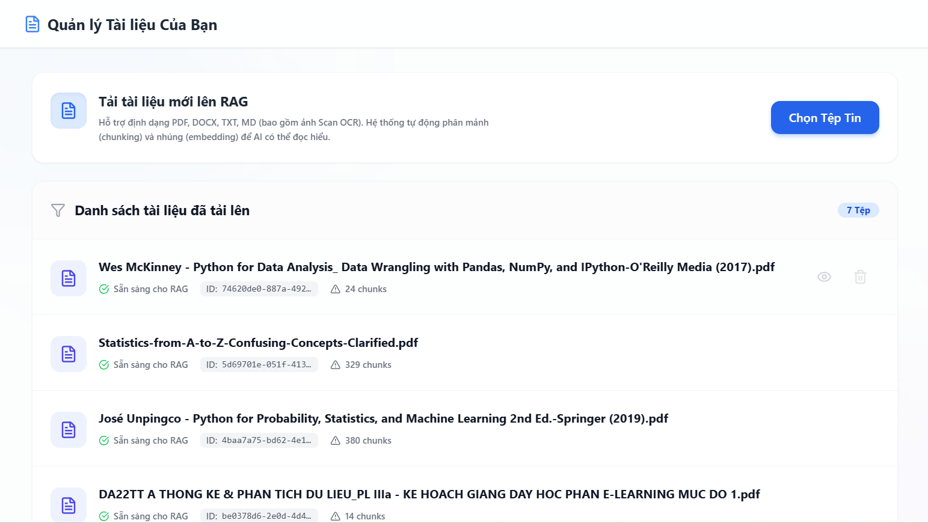
Hình 4.1. Giao diện quản lý dữ liệu
Hệ thống hỗ trợ mỗi giảng viên sở hữu một kho tri thức riêng được quản lý tập trung trên cùng một nền tảng. Nhờ đó, các tài liệu của từng giảng viên được lưu trữ và truy xuất độc lập, giúp quá trình tìm kiếm thông tin và sinh nội dung luôn bám sát đúng phạm vi kho tri thức mà giảng viên đã xây dựng.

Tạo tài liệu giảng dạy
Chức năng tạo tài liệu giảng dạy hỗ trợ giảng viên biên soạn học liệu theo cấu trúc đề cương môn học. Hệ thống tự động phân tích đề cương, truy xuất tri thức từ giáo trình và tài liệu tham khảo để sinh nội dung bài giảng, đồng thời gợi ý Prompt tạo nội dung, Prompt tạo ảnh, đề xuất vị trí chèn hình ảnh minh họa và xuất tài liệu phục vụ giảng dạy.

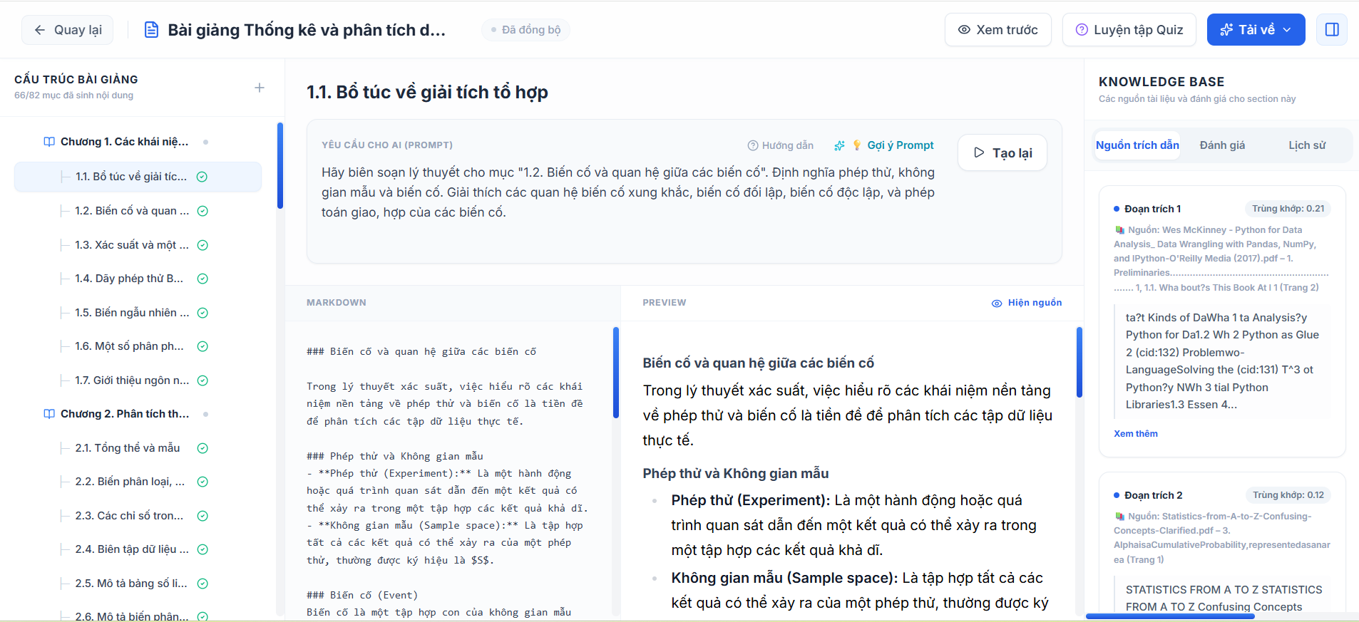
Hình 4.2. Kết quả tạo tài liệu giảng dạy

Hình 4.2 trình bày giao diện chức năng tạo tài liệu giảng dạy của hệ thống. Tại khu vực bên trái, giảng viên có thể lựa chọn chương, mục hoặc chủ đề cần biên soạn thông qua cấu trúc mục lục được xây dựng tự động từ đề cương môn học. Đối với mỗi mục, người dùng nhập hoặc chỉnh sửa Prompt để định hướng quá trình sinh nội dung, đồng thời có thể sử dụng các Prompt gợi ý do hệ thống đề xuất nhằm nâng cao chất lượng sinh nội dung phù hợp với các loại kiến thức khác nhau.
Trong quá trình xử lý, hệ thống truy xuất các nguồn tri thức liên quan từ kho dữ liệu đã được xây dựng và hiển thị danh sách tài liệu tham khảo tại khu vực Knowledge Base ở bên phải. Mỗi nguồn tri thức đều kèm theo thông tin về mức độ liên quan, giúp giảng viên dễ dàng kiểm tra, đối chiếu và truy vết nguồn dữ liệu được sử dụng trong quá trình sinh nội dung.
Kết quả được hiển thị đồng thời dưới hai chế độ gồm Markdown và Preview. Chế độ Markdown cho phép người dùng chỉnh sửa trực tiếp nội dung dưới dạng văn bản, trong khi chế độ Preview hỗ trợ xem trước tài liệu với định dạng gần giống sản phẩm cuối cùng. Ngoài ra, hệ thống còn hỗ trợ tạo lại nội dung, xem trước toàn bộ tài liệu, chuyển sang chức năng tạo câu hỏi trắc nghiệm và xuất tài liệu dưới các định dạng phù hợp, đáp ứng nhu cầu biên soạn và hoàn thiện học liệu phục vụ giảng dạy.

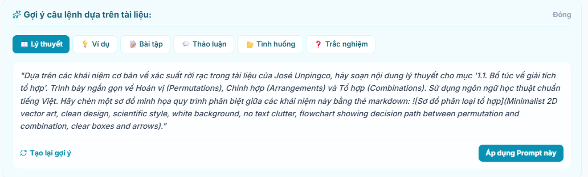
Hình 4.3. Kết quả gợi ý Prompt sinh nội dung
Hình 4.x trình bày chức năng gợi ý Prompt của hệ thống. Chức năng này được xây dựng nhằm hỗ trợ giảng viên xây dựng yêu cầu sinh nội dung phù hợp với từng chương mục trong quá trình biên soạn học liệu. Thay vì phải tự xây dựng Prompt từ đầu, giảng viên có thể tham khảo các Prompt được hệ thống tự động đề xuất dựa trên nội dung của chương mục đang được biên soạn, đề cương môn học và các nguồn tri thức đã được đưa vào kho dữ liệu.
Các Prompt được tổ chức theo nhiều nhóm mục đích khác nhau như biên soạn lý thuyết, tạo ví dụ minh họa, xây dựng bài tập, câu hỏi thảo luận, tình huống thực tế và câu hỏi trắc nghiệm. Mỗi Prompt được thiết kế theo ngữ cảnh của chương học, giúp định hướng mô hình ngôn ngữ tập trung vào các nội dung trọng tâm, đồng thời khai thác hiệu quả các tri thức đã được truy xuất từ kho dữ liệu. Giảng viên có thể lựa chọn trực tiếp Prompt phù hợp hoặc chỉnh sửa, bổ sung yêu cầu theo nhu cầu sử dụng thực tế trước khi thực hiện sinh nội dung.
Việc tích hợp chức năng gợi ý Prompt giúp giảm đáng kể thời gian xây dựng yêu cầu, đặc biệt đối với những giảng viên chưa có nhiều kinh nghiệm trong việc sử dụng mô hình ngôn ngữ lớn. Đồng thời, các Prompt được chuẩn hóa theo từng mục đích sử dụng cũng góp phần nâng cao chất lượng nội dung được tạo ra, đảm bảo nội dung bám sát đề cương môn học và khai thác hiệu quả các tài liệu trong kho tri thức.
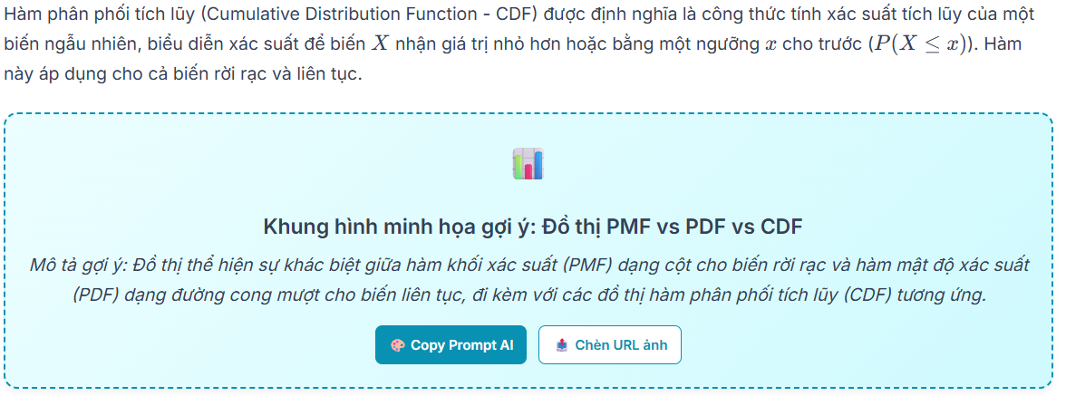
Hình 4.4. Kết quả gợi ý vị trí chèn và Prompt tạo hình ảnh minh họa
Dựa trên nội dung bài giảng đã được sinh, hệ thống tự động xác định các vị trí phù hợp để bổ sung hình ảnh minh họa, giúp trực quan hóa nội dung. Đối với mỗi vị trí, hệ thống sinh ra mô tả hình ảnh và Prompt tương ứng nhằm hỗ trợ giảng viên tạo hoặc chèn hình ảnh bằng các công cụ AI tạo ảnh chuyên nghiệp. Cách tiếp cận này giúp nâng cao tính trực quan của học liệu mà vẫn đảm bảo giảng viên giữ vai trò quyết định trong việc lựa chọn và sử dụng hình ảnh cho bài giảng.
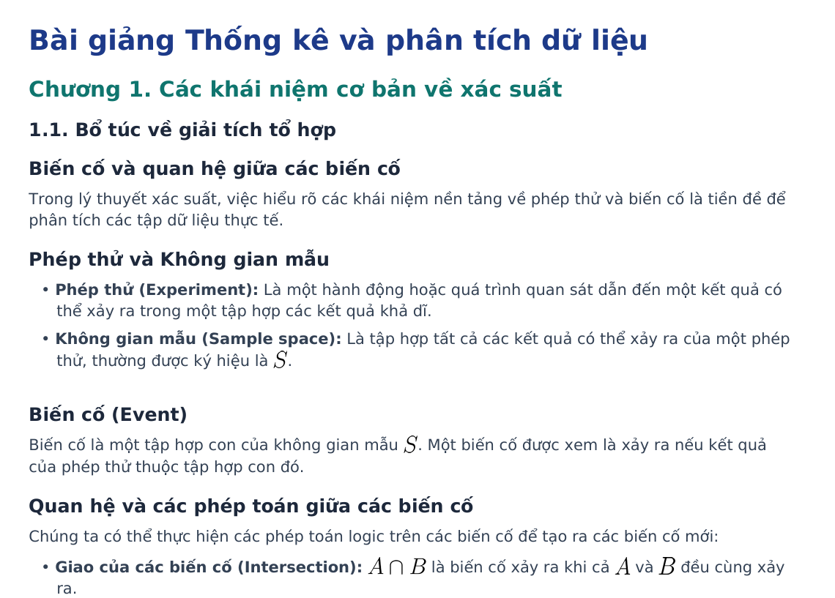
Hình 4.5. Kết quả xuất nội dung bài giảng
Hình 4.5 trình bày kết quả xuất tài liệu giảng dạy của hệ thống. Sau khi hoàn thành quá trình truy xuất tri thức và sinh nội dung, hệ thống tạo ra tài liệu có cấu trúc hoàn chỉnh theo đề cương môn học, bao gồm tiêu đề chương, mục, nội dung lý thuyết, ví dụ minh họa và các thành phần định dạng cần thiết. Kết quả đầu ra được trình bày theo định dạng thống nhất, đảm bảo tính dễ đọc, thuận tiện cho việc chỉnh sửa, lưu trữ và sử dụng trực tiếp trong quá trình giảng dạy.

Tạo và xuất câu hỏi trắc nghiệm
Chức năng tạo câu hỏi trắc nghiệm hỗ trợ giảng viên xây dựng ngân hàng câu hỏi dựa trên nội dung đã sinh ở phần soạn thảo bài giảng, bám sát tài liệu nguồn. Hệ thống thực hiện truy xuất các đoạn tri thức liên quan, sau đó sử dụng mô hình ngôn ngữ để sinh câu hỏi, các phương án trả lời và đáp án đúng. Giảng viên có thể tùy chỉnh yêu cầu đầu vào theo các mức độ nhận thức của thang Bloom để tạo ra các bộ câu hỏi phù hợp với mục tiêu giảng dạy và đánh giá. Sau khi hoàn tất, hệ thống cho phép xuất danh sách câu hỏi dưới định dạng CSV nhằm thuận tiện nhập vào các hệ thống quản lý học tập (LMS).
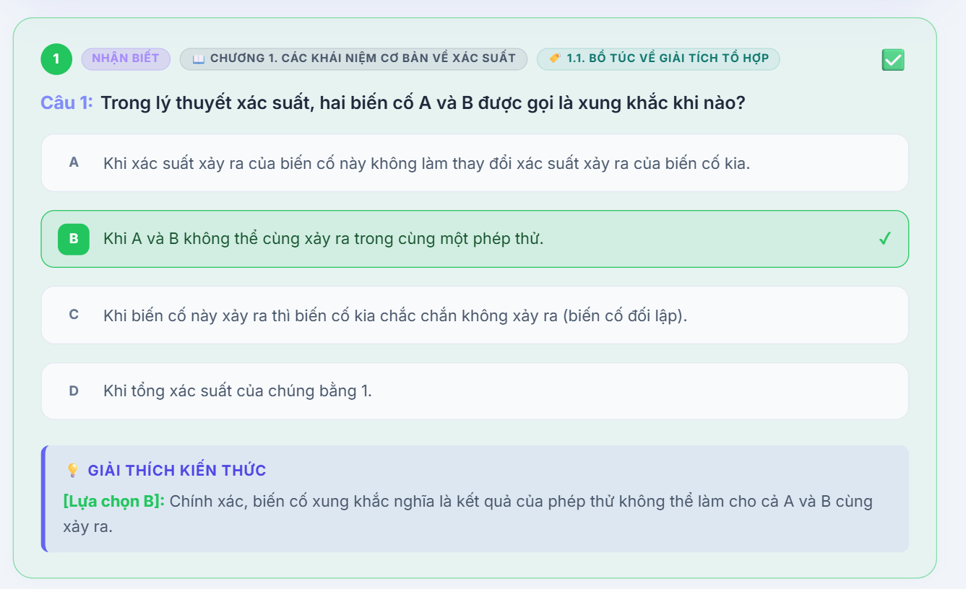
Hình 4.6. Kết quả tạo câu hỏi trắc nghiệm

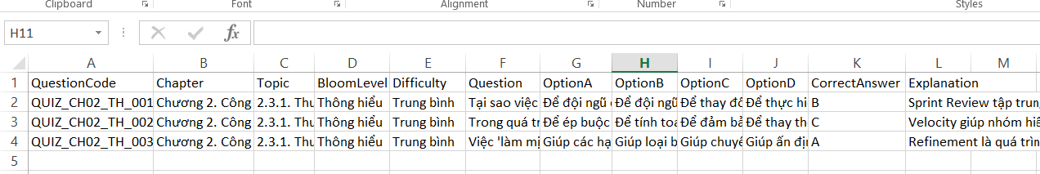
Hình 4.7. Kết quả xuất câu hỏi trắc nghiệm
Hình 4.7 trình bày kết quả xuất ngân hàng câu hỏi dưới định dạng CSV. Tệp dữ liệu được tổ chức theo cấu trúc thống nhất, trong đó mỗi dòng tương ứng với một câu hỏi trắc nghiệm và chứa đầy đủ các thông tin cần thiết phục vụ quản lý và sử dụng. Việc xuất dữ liệu dưới định dạng CSV giúp giảng viên dễ dàng chỉnh sửa, lưu trữ và tích hợp với các hệ thống quản lý học tập.
Bảng 4.4. Các trường dữ liệu và ý nghĩa
Trường dữ liệu | Ý nghĩa
QuestionCode | Mã định danh duy nhất của câu hỏi
Chapter | Chương học mà câu hỏi thuộc về
Topic | Chủ đề kiến thức của câu hỏi
BloomLevel | Mức độ nhận thức theo thang Bloom
Difficulty | Mức độ khó của câu hỏi
Question | Nội dung câu hỏi
Option A B C D | Các phương án lựa chọn A B C D
CorrectAnswer | Đáp án đúng
Explanation | Nội dung giải thích đáp án
Các trường dữ liệu được thiết kế nhằm phục vụ quá trình quản lý và tái sử dụng ngân hàng câu hỏi. Trong đó, QuestionCode dùng để định danh câu hỏi, Chapter và Topic hỗ trợ phân loại theo nội dung học phần, BloomLevel và Difficulty phản ánh mức độ đánh giá kiến thức, còn CorrectAnswer và Explanation hỗ trợ quá trình kiểm tra và giải thích đáp án. Việc xuất dữ liệu dưới dạng CSV giúp giảng viên thuận tiện trong việc chỉnh sửa, lưu trữ và tích hợp với các hệ thống quản lý học tập.

Hỏi đáp trên tài liệu
Chức năng hỏi đáp với tài liệu hỗ trợ giảng viên khai thác trực tiếp nội dung từ kho tri thức đã xây dựng thông qua giao diện hội thoại. Giảng viên có thể lựa chọn một hoặc nhiều tài liệu trong kho tri thức và đặt câu hỏi liên quan đến nội dung học tập.
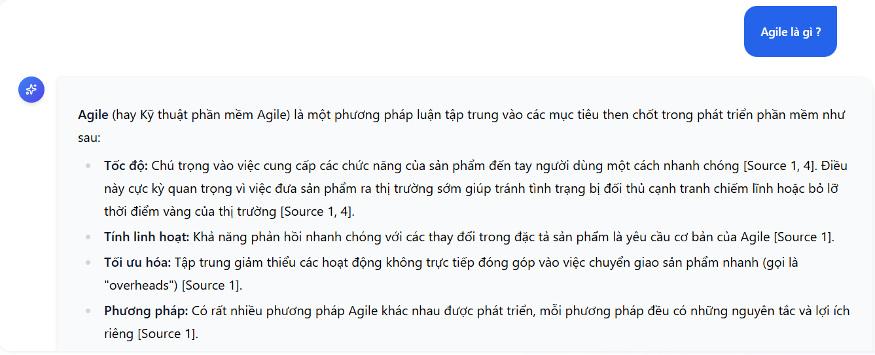
Hình 4.8. Kết quả hỏi đáp trên tài liệu
Hình 4.8 minh họa chức năng hỏi đáp với tài liệu của hệ thống. Giảng viên có thể lựa chọn các tài liệu cần khai thác và đặt câu hỏi dưới dạng ngôn ngữ tự nhiên. Hệ thống thực hiện truy xuất các đoạn tri thức liên quan từ kho tri thức, sau đó sử dụng mô hình ngôn ngữ để tổng hợp và sinh câu trả lời.

Quản trị hệ thống
Chức năng quản trị hệ thống được xây dựng nhằm hỗ trợ quản trị viên theo dõi tình trạng vận hành, quản lý người dùng và giám sát việc sử dụng các dịch vụ trí tuệ nhân tạo. Giao diện quản trị cung cấp các thông tin tổng quan như số lượng người dùng, tài liệu được lưu trữ, số lần gọi mô hình ngôn ngữ lớn lượng token đã sử dụng, giúp quản trị viên dễ dàng nắm bắt hoạt động của hệ thống.
Bên cạnh đó, hệ thống hỗ trợ quản lý lịch sử hoạt động của người dùng, theo dõi kho tri thức dùng chung, lưu trữ nhật ký hệ thống và thống kê mức độ sử dụng tài nguyên của từng tài khoản. Các thông tin này giúp quản trị viên kiểm soát chi phí sử dụng dịch vụ AI, phát hiện bất thường trong quá trình vận hành và hỗ trợ xử lý sự cố khi cần thiết.

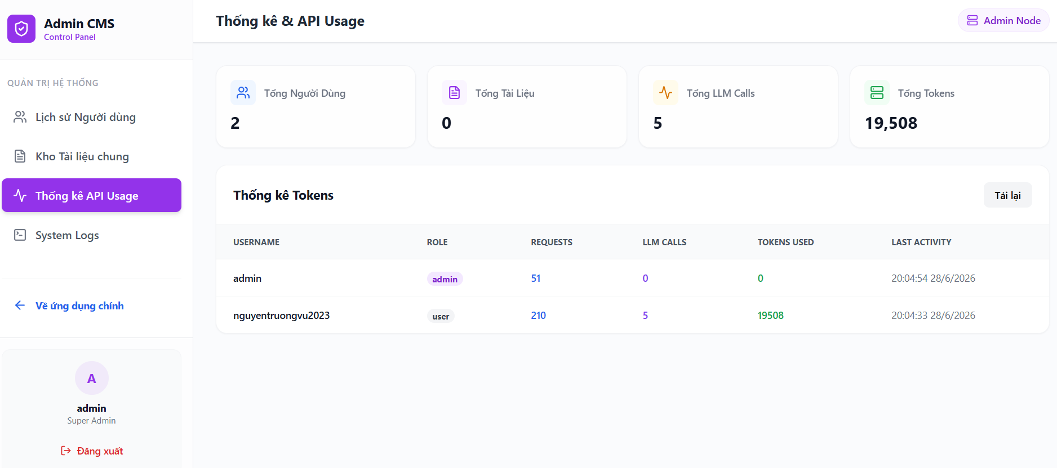

Hình 4.9. Kết quả thống kê và giám sát hoạt động hệ thốn

Đánh giá hệ thống
Sau khi hoàn thành quá trình xây dựng và triển khai, hệ thống được đánh giá thông qua việc thực nghiệm trên 2 học phần công nghệ phần mềm và thống kê phân tích dữ liệu. Nội dung đánh giá tập trung vào khả năng đáp ứng các yêu cầu chức năng, chất lượng học liệu được tạo ra, khả năng hỗ trợ xây dựng ngân hàng câu hỏi và mức độ phù hợp trong hoạt động giảng dạy.

Đánh giá khả năng đáp ứng yêu cầu chức năng
Để đánh giá mức độ hoàn thành của hệ thống, các chức năng chính được đối chiếu với các yêu cầu đã đề ra trong quá trình phân tích và thiết kế. Kết quả thực nghiệm cho thấy hệ thống đã triển khai đầy đủ các chức năng cốt lõi phục vụ quá trình xây dựng học liệu giảng dạy dựa trên kỹ thuật RAG.
Bảng 4.4. Kết quả đánh giá khả năng đáp ứng các yêu cầu chức năng
Chức năng | Kết quả thực nghiệm
Quản lý tài liệu | Hỗ trợ tải lên, quản lý và tổ chức tài liệu
Xây dựng kho tri thức | Thực hiện xử lý tài liệu, phân đoạn văn bản , chuyển đổi thành Vector và lưu trữ vào cơ sở dữ liệu Vector
Tạo tài liệu giảng dạy | Sinh nội dung bài giảng dựa trên đề cương môn học và tài liệu tham khảo, đồng thời tích hợp gợi ý Prompt sinh nội dung, đề xuất vị trí chèn và promt tạo hình ảnh minh họa, xuất bài giảng dưới nhiều định dạng (Markdown, Word, PDF)
Tạo và xuất câu hỏi trắc nghiệm | Sinh câu hỏi trắc nghiệm, phương án trả lời và đáp án đúng và giải thích, Bloom, chương mục. Hỗ trợ xuất dữ liệu dưới định dạng CSV và theo chuẩn ngân hàng câu hỏi
Hỏi đáp với tài liệu | Hỗ trợ truy vấn và khai thác tri thức thông qua giao diện hội thoại
Quản trị hệ thống | Hỗ trợ quản lý người dùng, tài liệu và thống kê hệ thống
Kết quả đánh giá cho thấy hệ thống đã đáp ứng các chức năng chính theo yêu cầu đề ra, bao gồm quản lý tài liệu, xây dựng kho tri thức, tạo bài giảng, gợi ý Prompt sinh nội dung, đề xuất vị trí và promt tạo hình ảnh minh họa, tạo và xuất câu hỏi trắc nghiệm theo chuẩn ngân hàng câu hỏi, hỗ trợ khai thác hiệu quả tri thức từ tài liệu chuyên ngành.

Đánh giá kết quả tạo bài giảng
Chức năng tạo bài giảng là chức năng trọng tâm của hệ thống. Để đánh giá hiệu quả của chức năng này, đề tài tiến hành thực nghiệm trên hai học phần là công nghệ phần mềm và thống kê phân tích dữ liệu. Việc đánh giá tập trung vào khả năng khai thác kho tri thức, mức độ bám sát đề cương môn học, khả năng hỗ trợ giảng viên trong quá trình biên soạn học liệu và chất lượng nội dung được tạo ra.
Bảng 4.5. Tiêu chí đánh giá kết quả tạo bài giảng
Tiêu chí | Nhận xét
Bám sát đề cương môn học | Nội dung được sinh theo cấu trúc chương và mục của đề cương môn học
Khai thác kho tri thức | Sử dụng giáo trình và tài liệu tham khảo đã được tải lên
Khả năng truy vết nguồn tri thức | Hiển thị các tài liệu và đoạn nội dung được sử dụng trong quá trình sinh nội dung
Hỗ trợ xây dựng Prompt | Cung cấp các gợi ý Prompt theo từng loại nội dung và ngữ cảnh của chương mục
Hỗ trợ trực quan hóa nội dung | Đề xuất vị trí và gợi ý Prompt tạo hình ảnh minh họa phù hợp với nội dung bài giảng
Khả năng chỉnh sửa và tái sử dụng | Hỗ trợ tùy chỉnh nội dung trực tiếp trên hệ thống. Xuất tài liệu dưới định dạng (Markdown, PDF, Word)
Kết quả thực nghiệm cho thấy hệ thống có khả năng hỗ trợ hiệu quả quá trình xây dựng học liệu, đặc biệt ở các công đoạn tốn nhiều thời gian như tổng hợp tài liệu, xây dựng nội dung ban đầu. Tạo nội dung bài giảng bám sát cấu trúc đề cương môn học và tận dụng hiệu quả nguồn tri thức được xây dựng từ giáo trình, tài liệu tham khảo và các tài liệu học thuật liên quan. Nội dung được sinh ra có cấu trúc rõ ràng, hỗ trợ trình bày các khái niệm, ví dụ, công thức và nội dung học tập theo từng chương mục.
Ngoài chức năng sinh nội dung, hệ thống còn hỗ trợ chỉnh sửa bài giảng, gợi ý Prompt, đề xuất hình ảnh minh họa và truy vết nguồn tri thức. Các chức năng này giúp giảng viên khai thác hiệu quả kho tri thức, nâng cao chất lượng học liệu và tăng độ tin cậy của nội dung được tạo ra.

Đánh giá kết quả tạo và xuất câu hỏi trắc nghiệm
Bên cạnh chức năng tạo tài liệu giảng dạy, hệ thống còn hỗ trợ tạo và xuất ngân hàng câu hỏi trắc nghiệm dựa trên nội dung được sinh ra ở phần soạn thảo bài giảng và nguồn tri thức đã được lưu trữ trong kho dữ liệu.
Bảng 4.6 Tiêu chí đánh giá kết quả tạo và xuất câu hỏi trắc nghiệm
Tiêu chí | Nhận xét
Bám sát đề cương môn học | Câu hỏi được sinh từ nội dung bài giảng đã được tạo ra và truy xuất từ kho tri thức
Hỗ trợ quản lý và phân loại câu hỏi | Mỗi câu hỏi được gán mã định danh, chương học, chủ đề, mức độ nhận thức theo thang đo Bloom và độ khó nhằm hỗ trợ quản lý ngân hàng câu hỏi
Tạo phương án trả lời | Sinh đầy đủ các phương án lựa chọn và đáp án đúng
Hỗ trợ giải thích đáp án | Sinh nội dung giải thích cho từng câu hỏi
Khả năng chỉnh sửa | Cho phép giảng viên tùy chỉnh trước khi xuất dữ liệu
Khả năng sử dụng | Hỗ trợ xuất dữ liệu đúng chuẩn dạng ngân hàng câu hỏi, dưới định dạng CSV
Kết quả thực nghiệm cho thấy hệ thống có khả năng sinh câu hỏi trắc nghiệm dựa trên nội dung bài giảng đã được xây dựng trong quá trình soạn thảo, đồng thời hỗ trợ tạo và xuất ngân hàng câu hỏi phục vụ hoạt động kiểm tra, đánh giá. Các câu hỏi được tạo ra bám sát nội dung học phần nhờ khai thác trực tiếp nguồn tri thức và nội dung bài giảng đã được xây dựng trước đó.
Bên cạnh nội dung câu hỏi, hệ thống còn tự động sinh các thông tin hỗ trợ quản lý như mã câu hỏi, chương, chủ đề, mức độ nhận thức theo thang Bloom và độ khó. Việc bổ sung các thông tin này giúp giảng viên thuận tiện hơn trong quá trình tổ chức, phân loại và lựa chọn câu hỏi phù hợp với mục tiêu đánh giá, đồng thời hỗ trợ xây dựng các đề kiểm tra có sự cân đối giữa các mức độ nhận thức khác nhau.
Ngân hàng câu hỏi được xuất dưới định dạng CSV, cho phép giảng viên dễ dàng chỉnh sửa, lưu trữ và tái sử dụng. Kết quả xuất ra tuân theo cấu trúc dữ liệu thống nhất, tạo thuận lợi cho việc tích hợp với các hệ thống quản lý học tập.

Đánh giá khả năng ứng dụng thực tế
Trong quá trình thực hiện đề tài, hệ thống đã được trao đổi và đánh giá bởi giảng viên hướng dẫn, đồng thời là giảng viên trực tiếp giảng dạy hai học phần được sử dụng trong quá trình thực nghiệm là công nghệ phần mềm và thống kê phân tích dữ liệu.
Qua quá trình xem xét kết quả tạo tài liệu giảng dạy và ngân hàng câu hỏi, giảng viên nhận định hệ thống có khả năng hỗ trợ hiệu quả trong việc xây dựng học liệu, đặc biệt ở các công đoạn tổng hợp tài liệu, xây dựng nội dung bài giảng và tạo câu hỏi đánh giá. Nội dung được tạo ra bám sát cấu trúc đề cương môn học và có khả năng khai thác các nguồn tài liệu học thuật phục vụ công tác giảng dạy.
Bên cạnh đó, giảng viên cũng nhấn mạnh rằng các nội dung được tạo ra cần tiếp tục được rà soát, hiệu chỉnh và bổ sung trước khi sử dụng chính thức trong giảng dạy. Điều này phù hợp với định hướng của đề tài là hỗ trợ giảng viên trong quá trình xây dựng học liệu thay vì thay thế hoàn toàn vai trò của giảng viên.

Hạn chế của hệ thống
Mặc dù hệ thống đã đạt được các mục tiêu đề ra, nhưng vẫn còn tồn tại một số hạn chế cần tiếp tục hoàn thiện.
Chất lượng đầu ra phụ thuộc vào mức độ đầy đủ và độ tin cậy của tài liệu đầu vào. Nếu nguồn tài liệu chưa phù hợp, kết quả sinh ra có thể chưa đáp ứng hoàn toàn yêu cầu.
Ngoài chất lượng nguồn tài liệu, kết quả được tạo ra cũng phụ thuộc vào cách giảng viên mô tả yêu cầu thông qua Prompt. Những yêu cầu chưa đầy đủ, thiếu ngữ cảnh hoặc chưa xác định rõ mục tiêu biên soạn có thể làm giảm mức độ phù hợp của nội dung được sinh ra. Mặc dù hệ thống đã hỗ trợ gợi ý Prompt theo loại nội dung, giảng viên vẫn cần cung cấp yêu cầu cụ thể để đạt được kết quả tốt nhất.
Bên cạnh đó, các bài giảng và câu hỏi trắc nghiệm vẫn cần giảng viên rà soát, chỉnh sửa trước khi sử dụng chính thức để bảo đảm tính chính xác và phù hợp với từng học phần. Chức năng đề xuất hình ảnh mới dừng ở mức tạo Prompt hỗ trợ gợi tạo ảnh, chưa tự động tạo hình ảnh trực tiếp vào bài giảng trong quá trình sinh nội dung.
Hiện tại, hệ thống mới chỉ được thử nghiệm trên hai học phần thuộc ngành công nghệ thông tin tại Đại học Trà Vinh, nên cần thêm thực nghiệm để đánh giá khả năng áp dụng cho các học phần ở các lĩnh vực khác.

Tiểu kết chương 4
Chương 4 đã trình bày quá trình triển khai, thực nghiệm và đánh giá hệ thống hỗ trợ tạo tài liệu giảng dạy dựa trên kiến trúc RAG. Hệ thống được triển khai trên hai học phần thuộc ngành công nghệ thông tin là công nghệ phần mềm và thống kê phân tích dữ liệu, với nguồn tri thức được xây dựng từ đề cương học phần, giáo trình và các tài liệu học thuật liên quan. Kết quả thực nghiệm cho thấy hệ thống đã thực hiện được các chức năng chính như xây dựng kho tri thức, tạo tài liệu giảng dạy, tạo và xuất ngân hàng câu hỏi trắc nghiệm, hỗ trợ hỏi đáp với tài liệu và quản trị hệ thống. Nội dung được tạo ra có khả năng bám sát đề cương học phần, đồng thời hỗ trợ giảng viên trong quá trình xây dựng học liệu giảng dạy và tổ chức hoạt động kiểm tra, đánh giá.
Tuy nhiên, hệ thống vẫn còn một số hạn chế liên quan đến chất lượng nguồn dữ liệu đầu vào, khả năng phụ thuộc vào yêu cầu của người sử dụng và phạm vi thực nghiệm còn giới hạn. Những hạn chế này là cơ sở để tiếp tục nghiên cứu và hoàn thiện hệ thống.

KẾT LUẬN VÀ HƯỚNG PHÁT TRIỂN

Kết luận
Đề tài đã nghiên cứu và xây dựng thành công hệ thống hỗ trợ tạo tài liệu giảng dạy dựa trên kỹ thuật RAG. Hệ thống cho phép giảng viên xây dựng kho tri thức từ đề cương môn học, giáo trình và các tài liệu học thuật, từ đó hỗ trợ tạo tài liệu giảng dạy, tạo ngân hàng câu hỏi trắc nghiệm, hỏi đáp với tài liệu và quản lý học liệu hiệu quả.
Kết quả thực nghiệm trên hai học phần công nghệ phần mềm và thống kê phân dữ liệu cho thấy hệ thống có khả năng hỗ trợ hiệu quả quá trình xây dựng học liệu, góp phần giảm thời gian biên soạn nội dung, hỗ trợ khai thác các nguồn tài liệu chuyên ngành và nâng cao hiệu quả ứng dụng trí tuệ nhân tạo trong hoạt động giảng dạy.
Các kết quả đạt được đã đáp ứng các mục tiêu nghiên cứu đề ra, đồng thời khẳng định tính khả thi của việc ứng dụng kỹ thuật RAG kết hợp với mô hình ngôn ngữ lớn trong bài toán hỗ trợ xây dựng học liệu giảng dạy.

Hướng phát triển
Trong tương lai, hệ thống có thể được tiếp tục hoàn thiện theo các hướng sau:
- Mở rộng phạm vi thực nghiệm trên nhiều học phần và lĩnh vực đào tạo khác
- Nghiên cứu và áp dụng các kỹ thuật RAG tiên tiến nhằm nâng cao chất lượng truy xuất và sinh nội dung.
- Phát triển khả năng tự động tạo và tích hợp hình ảnh minh họa cho nội dung vào tài liệu giảng dạy.
- Bổ sung các cơ chế đánh giá chất lượng nội dung nhằm hỗ trợ giảng viên rà soát và hiệu chỉnh bài giảng hiệu quả hơn.
- Nghiên cứu hỗ trợ đa ngôn ngữ để hệ thống có thể khai thác và tạo học liệu từ nhiều nguồn tài liệu khác nhau.
- Tối ưu cơ chế triển khai cục bộ và tăng cường bảo mật dữ liệu nhằm phù hợp hơn với môi trường đào tạo thực tế.

PHỤ LỤC

Phụ lục A. Hướng dẫn sử dụng hệ thống
Để sử dụng hiệu quả hệ thống hỗ trợ tạo tài liệu giảng dạy, giảng viên cần thực hiện theo các bước sau:
Bước 1 tải tài liệu lên hệ thống: Các tài liệu như đề cương học phần, giáo trình, tài liệu tham khảo và tài liệu học thuật dùng cho bài giảng.
Bước 2 tạo dự án bài giảng: Giảng viên nhấn nút “Tạo bài giảng mới”, sau đó cấu hình cho dự án, ghi tiêu đề bài giảng, chọn đề cương môn học và các tài liệu tham khảo. Sau đó nhấn nút tạo dự án.
Bước 3 tạo và xác nhận cấu trúc mục lục: Giảng viên nhập Prompt tạo cấu trúc mục lục của bài giảng và sau đó xác nhận để chuyển qua màn hình soạn thảo tài liệu.
Bước 4 tạo tài liệu giảng dạy: Giảng viên lựa chọn vị trí chương mục cần xây dựng, nhập Prompt và thực hiện sinh nội dung bài giảng. Giảng viên có thể nhấn nút gợi ý Prompt với nhiều loại nội dung khác nhau, như lý thuyết, thực hành.
Bước 5 tạo ngân hàng câu hỏi trắc nghiệm: Từ nội dung bài giảng đã được xây dựng, giảng viên nhấn vào nút “Luyện tập quiz” để tạo câu hỏi trắc nghiệm. Hệ thống hỗ trợ sinh câu hỏi trắc nghiệm và xuất ngân hàng câu hỏi dưới định dạng CSV.
Bước 7 xuất kết quả: Kết quả được xuất dưới các định dạng phù hợp để phục vụ hoạt động giảng dạy thực tế và quản lý học liệu.
Đối với tính năng hỏi đáp với tài liệu, giảng viên chọn phần AI trợ giảng, sau đó chọn tài liệu muốn thao tác và thực hiện hỏi đáp với hệ thống. Ngoài ra hệ thống còn cho phép giảng viên xem lại tài liệu tải lên chuyển thành dữ liệu Markdown.

Phụ lục B. Hướng dẫn xây dựng Prompt hiệu quả
Chất lượng nội dung được tạo ra bởi hệ thống phụ thuộc một phần vào mức độ chi tiết và rõ ràng của yêu cầu đầu vào (Prompt). Việc xây dựng Prompt phù hợp giúp hệ thống xác định chính xác mục tiêu cần thực hiện, từ đó nâng cao chất lượng nội dung được sinh ra trong bài giảng.
Khi sử dụng hệ thống soạn thảo bài giảng, giảng viên nên mô tả rõ các nội dung sau: Chủ đề hoặc nội dung kiến thức cần xây dựng, mục tiêu của tài liệu hoặc câu hỏi, yêu cầu trình bày, mức độ chi tiết mong muốn, loại nội dung cần tạo (lý thuyết, ví dụ, bài tập, câu hỏi trắc nghiệm). Prompt càng cụ thể thì kết quả tạo ra càng phù hợp với nhu cầu sử dụng.
Ví dụ Prompt sinh nội dung lý thuyết “Hãy soạn nội dung lý thuyết cho chương "Các khái niệm cơ bản về xác suất". Trình bày các khái niệm Biến ngẫu nhiên, Hàm mật độ xác suất (PDF), Hàm phân phối tích lũy (CDF), Kỳ vọng và Phương sai theo phong cách học thuật, có giải thích công thức và ví dụ minh họa phù hợp với sinh viên đại học”.
Đối với Prompt tạo câu hỏi, giảng viên cần nêu rõ số lượng câu hỏi, chương mục nội dung bài giảng, mức độ Bloom mong muốn (Nhận biết, Thông hiểu, Áp dụng).
Ví dụ Prompt tạo câu hỏi trắc nghiệm, “Tạo 5 câu hỏi nâng cao mức độ Nhận biết và Thông hiểu về các khái niệm cốt lõi trong Mục 1.1 Công nghệ phần mềm.”.
Một số lưu ý: Nên mô tả rõ phạm vi kiến thức cần sử dụng, xác định mức độ nhận thức hoặc độ khó nếu có yêu cầu cụ thể, hạn chế sử dụng các yêu cầu quá ngắn hoặc quá chung chung. Nên tham khảo các Prompt gợi ý được hệ thống cung cấp trước khi tạo nội dung cho bài giảng.
Việc xây dựng Prompt phù hợp giúp nâng cao chất lượng tài liệu giảng dạy và câu hỏi được tạo ra, đồng thời hỗ trợ khai thác dữ liệu kho tri thức hiệu quả hơn.

Phụ lục C. Danh mục tài liệu xây dựng kho tri thức
Kho tri thức của hệ thống được xây dựng từ đề cương học phần, giáo trình, tài liệu tham khảo và các tài liệu học thuật liên quan đến hai học phần thực nghiệm là công nghệ phần mềm và thống kê phân tích dữ liệu. Các tài liệu được xử lý và lưu trữ trong cơ sở dữ liệu Vector nhằm phục vụ quá trình truy xuất thông tin.
Bảng C.1. Tài liệu xây dựng kho tri thức
STT | Tên tài liệu | Số trang | Số chunk
1 | Kế hoạch giảng dạy học phần công nghệ phần mềm | 8 | 12
2 | Engineering Software Products (Ian Sommerville, 2020) | 369 | 828
3 | Kế hoạch giảng dạy học phần thống kê và phân tích dữ liệu | 9 | 14
4 | Python for Data Analysis (Wes McKinney, 2017) | 541 | 24
5 | Python for Probability, Statistics, and Machine Learning (José Unpingco, 2019) | 395 | 380
6 | Statistics from A to Z | 441 | 329
Các tài liệu trên được giảng viên hướng dẫn lựa chọn và cung cấp nhằm đảm bảo phù hợp với nội dung, mục tiêu đào tạo và phạm vi kiến thức của từng học phần. Đây là nguồn tri thức chính được sử dụng để xây dựng kho tri thức của hệ thống, phục vụ quá trình truy xuất thông tin và hỗ trợ các chức năng như tạo tài liệu giảng dạy, tạo ngân hàng câu hỏi trắc nghiệm và hỏi đáp dựa trên nội dung tài liệu. Việc sử dụng các tài liệu học thuật làm nguồn dữ liệu giúp nâng cao tính chính xác, độ tin cậy và mức độ bám sát chuyên môn của nội dung được hệ thống sinh ra.

DANH MỤC TÀI LIỆU THAM KHẢO

Tiếng Anh
- Google Cloud, Gemini 3.1 Flash-Lite Documentation. Google Cloud Documentation,2026.[Online]. Available: https://docs.cloud.google.com/gemini-enterprise-agent-platform/models/gemini/3-1-flash-lite.[Accessed:Jun.18, 2026].
- Gao Y., Xiong Y., Gao X., Jia K., Pan J., Bi Y., et al. (2023), “Retrieval-Augmented Generation for Large Language Models: A Survey”, arXiv preprint arXiv:2312.10997.
- Lewis P., Perez E., Piktus A., Petroni F., Lewis V., Riedel S., & Kiela D. (2020), “Retrieval-Augmented Generation for Knowledge-Intensive NLP Tasks”, Advances in Neural Information Processing Systems (NeurIPS), 33, pp. 9459–9474.
- Liu N. F., Lin K., Hewitt J., Paranjape A., Bevilacqua M., Petroni F., & Liang P. (2024), “Lost in the Middle: How Language Models Use Long Contexts”, Transactions of the Association for Computational Linguistics, 12, pp. 157–173.
- Wei J., Wang X., Schuurmans D., Bosma M., Xia F., Chi E., et al. (2022), “Chain-of-Thought Prompting Elicits Reasoning in Large Language Models”, Advances in Neural Information Processing Systems (NeurIPS), 35, pp. 24824–24837.
- Zhou J., Zhang T., Cui L., Meng R., Zhang M., & Zhou G. (2023), “Prompt Engineering: A Survey and Future Directions”, arXiv preprint arXiv:2310.14735.

